**DOCUMENTO DE VISÃO**

**AMAS**



Quick

Juazeiro do Norte - Ceará

Maio - 2018

**HISTÓRICO DE REVISÃO**

|  |  |  |  |
| --- | --- | --- | --- |
| **DATA** | **VERSÃO** | **DESCRIÇÃO** | **AUTOR** |
| 23/02/2018 | 0.1 | Feito o item um posicionamento, declaração do problema, declaração da posição do produto. | Adler Sousa, Shayron Manssel |
| 26.02.2018 | 0.2 | Feito o item descrição dos usuários. | Wállison Sousa |
| 26/02/2018 | 0.3 | Feito o item resumo de usuários | Afonso João |
| 28/02/2018 | 0.3.1 | Correções das partes 1 e 2. | Toda a equipe |
| 09/03/2018 | 0.4 | Feito o item guia de instalação | Afonso João |
| 09/03/2018 | 0.5 | Feito o item ajuda online | Wállison Sousa |
| 12/03/2018 | 0.6 | Feito manual do usuário | Antonio Moisés |
| 12/03/2018 | 0.7 | Feito perspectiva de usuário | Adler Sousa |
| 13/03/2018 | 0.8 | Feito o resumo de recursos. | Shayron Manssel |
| 14/03/2018 | 0.8.1 | Feito correções | Adler Sousa |
| 14/03/2018 | 0.8.2 | Feitas as correções na declaração do problema, declaração da posição do produto, manual do usuário e ajuda online. | Shayron Manssel |
| 16/03/2018 | 0.9 | Feito Abreviatura e Lista de Tabelas. | Shayron Manssel |
| 16/03/2018 | 0.10 | Organização do template | Adler Sousa |
|  |  |  |  |
|  |  |  |  |
|  |  |  |  |
|  |  |  |  |
|  |  |  |  |

Sumário

1 POSICIONAMENTO 5

1.1 OPORTUNIDADE DE NEGÓCIO 5

1.2 DECLARAÇÃO DO PROBLEMA 5

1.3 DECLARAÇÃO DA POSIÇÃO DO PRODUTO 5

2 DESCRIÇÃO DO USUÁRIO 6

2.1 RESUMO DE USUÁRIOS 6

3 VISÃO GERAL DO PRODUTO 6

3.1 PERSPECTIVA DO PRODUTO DE USUÁRIOS 6

3.2 RESUMO DE RECURSOS 7

4 REQUISITOS DE DOCUMENTAÇÃO 7

4.1 MANUAL DO USUÁRIO 7

4.2 AJUDA ONLINE 7

4.3 GUIA DE INSTALAÇÃO 7

Lista de Tabelas

Tabela 1 – Declaração do problema...................................................................................................05

Tabela 2 –Declaração da posição do produto.....................................................................................05

Tabela 3 – Resumo de Usuários.........................................................................................................06

**1 POSICIONAMENTO**

**1.1 OPORTUNIDADE DE NEGÓCIO**

O projeto Quick vem auxiliar os supermercados com a questão das vendas por meio da internet, que permitirá cliente e supermercado, através de um site e-commerce, ter uma maior aproximação e fazer com que o supermercado atinja novos clientes, assim reduzindo a capacidade ociosa do supermercado e proporcionando maior comodidade e praticidade.

**1.2 DECLARAÇÃO DO PROBLEMA**

O e-commerce Quick busca a aproximação entre cliente e supermercado, permitindo o cliente realizar suas compras do local e momento que desejar.

|  |  |
| --- | --- |
| **O PROBLEMA DE:** | Depende muito que o cliente faça o deslocamento até o supermercado para obter o produto, no qual, ele poderia simplesmente efetuar o pedido do local e momento que desejar. |
| **AFETA:** | Supermercado e seus clientes. |
| **O IMPACTO É O SEGUINTE:** | O supermercado perde uma nova forma de venda que está em constante crescimento e expansão, que traria rapidez, praticidade e comodidade ao cliente. |
| **UMA BOA SOLUÇÃO SERIA:** | Criação de um site e-commerce, que possibilitará o envio de pedidos por parte dos clientes do local e momento que desejar, esses pedidos serão recebidos pelo supermercado. Podendo no futuro reduzir o tamanho da loja física, gerando menor custo financeiro para manter o negócio e aumentando a sua lucratividade. |

**Tabela 1** – Declaração do problema.

**1.3 DECLARAÇÃO DA POSIÇÃO DO PRODUTO**

|  |  |
| --- | --- |
| **PARA:** | Supermercados de pequeno e médio porte. |
| **QUEM:** | Supermercados. |
| **O QUICK:** | Possibilitará a visualização dos produtos em oferta do supermercado e o envio de pedidos para o supermercado. |
| **QUE:** | Irá proporcionar uma divulgação dos produtos para toda uma região, tendo a possibilidade de atrair novos clientes. |
| **DIFERENTE:** | Casa Santa Luiza, no link (<https://www.santaluzia.com.br/>). Pode realizar compras, mas não salva a lista de pedido caso o cliente queira fazer a compra novamente. |
| **NOSSO PRODUTO:** | O cliente que efetuará o pedido e terá a sua última lista feita salva e será reutilizada no próximo pedido solicitado pelo cliente, podendo assim editar alguns produtos na lista que não deseja nessa nova compra. |

**Tabela 2** – Declaração da posição do produto.

**2 DESCRIÇÃO DO USUÁRIO**

O tópico a seguir irá descrever os usuários: gestor, consumidores virtuais, gerente de projeto, analista de sistemas, programador e tester dentro do sistema.

**2.1 RESUMO DE USUÁRIOS**

|  |  |  |
| --- | --- | --- |
| **NOME** | **DESCRIÇÃO** | **RESPONSABILIDADE** |
| Gestor | O gestor é o gerente do estabelecimento. | * Mantém os cadastros. * Visualização de pedidos. * Visualização do histórico de vendas. |
| Consumidores Virtuais | Tem acesso a páginas básicas do sistema como, página de compras, carrinho de compras, lista de pedidos, histórico, perfil do usuário. | * Realizar pedidos. * Alterar informações do perfil. * Visualizar o seu histórico de pedidos. * Manter informações atualizadas. * Ler os termos e condições. * Ter plena certeza que o produto que está sendo escolhido esteja no carrinho de compra * Realizar a compra do produto. |
| Gerente de projeto | É quem planeja, controla e executa o projeto. | * Define papéis. * Atribui tarefas. * Acompanha e documenta o andamento do projeto. |
| Analista de sistemas | Produz a documentação do sistema. | * Analisa quais funcionalidades são necessárias para o sistema. * Cria documentos que serão usados nas fases de implementação e teste. |
| Programador | Faz a implementação e implantação do sistema. | * Faz a implementação do que foi descrito pelo analista nas documentações. |
| Tester | Executa os testes descritos no documento de testes em busca de falhas ou bugs no sistema. | * Testa o que foi implementado pelo programador. |

**Tabela 3** – Resumo de usuários.

**3 VISÃO GERAL DO PRODUTO**

**3.1 PERSPECTIVA DO PRODUTO DE USUÁRIOS**

O sistema Quick será independente, tendo uma interface simples que mostrará os produtos do supermercado tendo as principais ofertas do dia. Terá uma lista dos produtos que foram colocados no carrinho, onde poderá aumenta a quantidade ou ser retirada da lista, pode ser reutilizado a lista da última compra para futuras compras para reduzir a busca pelos mesmo produtos nas compras.

**3.2 RESUMO DE RECURSOS**

* Botão para cadastro de cliente - Efetuar Cadastro.
* Botão editar dados cadastrais do cliente.
* Botão para cadastro de produto - Manter Produto.
* Botão editar produto - Manter Produto.
* Botão excluir produto - Manter Produto.
* Lista de produto - Manter Produto.
* Formulário de cadastro de banner - Manter Banner
* Lista para exibir o histórico de compra do cliente.
* Lista para exibir o relatório mensal de venda do supermercado.
* Reuso da última lista feita ou editada.

**4 REQUISITOS DE DOCUMENTAÇÃO**

**4.1 MANUAL DO USUÁRIO**

Será disponibilizado um manual de uso para os usuários administradores do sistema (gerentes dos supermercados), contendo informações das funcionalidades do sistema importantes para o treinamento do mesmo, como por exemplo, uma descrição de como realizar as operações de cadastrar, editar e excluir algum produto ou informação do sistema, porém por se tratar de uma plataforma web de fácil entendimento o consumidor final não necessitará de um manual de uso.

**4.2 AJUDA ONLINE**

A ajuda online estará disponível para o usuário através de um link no rodapé do site com o nome FAQ que irá ter perguntas referente aos problemas que são comuns ocorrer com usuários, logo abaixo irá ter uma explicação onde mostrará a solução.

**4.3 GUIA DE INSTALAÇÃO**

Para que a execução da aplicação possa acontecer, primeiramente o cliente (supermercado) deverá ter acesso ao site por meio da página de cadastro de produtos, esses produtos serão cadastrados em um banco de dados e depois exibidos aos usuários que irão precisar de um browser (Mozilla Firefox, Google Chrome, Microsoft EDGE, etc.) para realizar o cadastro no site e poderem fazer suas encomendas de pedidos ao supermercado.

**DOCUMENTO DE REQUISITOS**

**AMAS**



Quick

Juazeiro do Norte - Ceará

Maio - 2018

**HISTÓRICO DE REVISÃO**

|  |  |  |  |
| --- | --- | --- | --- |
| **DATA** | **VERSÃO** | **DESCRIÇÃO** | **AUTOR** |
| 16/02/2018 | 0.1 | Feito Requisitos Funcionais e não Funcionais. | Wállison Sousa |
| 01/03/2018 | 0.2 | Feito Descrição do Produto | Antonio Moisés |
| 01/03/2018 | 0.3 | Adicionado Regras de Negócio | Shayron Manssel |
| 02/03/2018 | 0.4 | Adicionado mais Regras de Negócio | Shayron Manssel/Wállison Sousa |
| 02/03/2018 | 0.5 | Adicionado mais Requisitos Funcionais | Shayron Manssel/Wállison Sousa |
| 07/03/2018 | 0.6 | Feito o item nome do produto e seus componentes principais | Afonso João |
| 07/03//2018 | 0.7 | Feito o item identificação dos requisitos | Afonso João |
| 08/03/2018 | 0.8 | Feitas as observações legais, de copyright e outras. | Adler Sousa |
| 08/03/2018 | 0.8.1 | Feito correções em identificação de requisitos e requisitos funcionais. | Afonso João  Antonio Moisés |
| 09/03/2018 | 0.9 | Correções feitas nos Requisitos Funcionais | Shayron Manssel |
| 04/03/2018 | 0.10 | Feito o diagrama geral | Shayron Manssel |
| 02/04/2018  ao dia  12/04/2018 | 0.11 | Feitos o item especificações dos casos de uso | Wállison Sousa  Afonso João  Antonio Moisés  Adler Sousa |
|  |  |  |  |
|  |  |  |  |
|  |  |  |  |
|  |  |  |  |
|  |  |  |  |
|  |  |  |  |
|  |  |  |  |
|  |  |  |  |

Sumário

1 DESCRIÇÃO DO PRODUTO 7

1.1 NOME DO PRODUTO E DE SEUS COMPONENTES PRINCIPAIS 7

1.2 DESCRIÇÃO DO PRODUTO 7

2 REQUISITOS ESPECÍFICOS 7

2.1 IDENTIFICAÇÃO DOS REQUISITOS 7

2.2 PROPRIEDADES DOS REQUISITOS 7

2.3 DESCRIÇÃO DOS REQUISITOS 7

2.3.1 REQUISITOS FUNCIONAIS 8

2.3.2 REQUISITOS DE NEGÓCIO (DOMÍNIO) 9

2.3.3 REQUISITOS NÃO FUNCIONAIS 9

3 OBSERVAÇÕES LEGAIS, DE COPYRIGHT E OUTRAS 9

4 DIAGRAMA DE CASOS DE USO 11

4.1 DIAGRAMA GERAL 11

4.2 DIAGRAMAS ESPECÍFICOS 12

5 ESPECIFICAÇÃO DOS CASOS DE USO 13

Abreviaturas

RF - Requisito Funcional

RN - Requisitos de Negócio

RNF - Requisito Não Funcional

Lista de Tabelas

Tabela 1 – Requisito Funcional..........................................................................................................08

Tabela 2 – Requisitos de Negócio......................................................................................................09

Tabela 3 – Requisitos Não Funcionais...............................................................................................09

Tabela 4 – Especificação UC-001 - Cadastrar Cliente.......................................................................13

Tabela 5 – Especificação UC-002 - Login Usuário............................................................................15

Tabela 6 – Especificação UC-003 - Login Administrador.................................................................16

Tabela 7 – Especificação UC-004 – Login Operador........................................................................17

Tabela 8 – Especificação UC-005 - Manter Carrinho........................................................................18

Tabela 9 – Especificação UC-006 - Manter Pedido...........................................................................19

Tabela 10 – Especificação UC-007 - Consultar Produto....................................................................20

Tabela 11 – Especificação UC-008 - Manter Relatório de Vendas...................................................21

Tabela 12 – Especificação UC-009 - Imprimir Relatório de Vendas.................................................22

Tabela 13 – Especificação UC-010 - Exibir Histórico.......................................................................22

Tabela 14 – Especificação UC-011 - Efetuar Logout.........................................................................23

Tabela 15 – Especificação UC-012 - Manter Produto........................................................................23

Tabela 16 – Especificação UC-013 - Forma de Pagamento...............................................................24

Tabela 17 – Especificação UC-014 - Enviar Pedido..........................................................................24

Tabela 18 – Especificação UC-015 - Recuperar Senha......................................................................25

Tabela 19 – Especificação UC-016 - Salvar Lista..............................................................................26

Lista de Figuras

Figura 1 – Diagrama Geral.................................................................................................................11

Figura 2 – Diagrama Especifico do Cliente.......................................................................................12

Figura 3 – Diagrama Especifico do Operador....................................................................................12

Figura 4 – Diagrama Especifico do Administrador............................................................................13

1. **ESCOPO GERAL DO PRODUTO**
   1. **DESCRIÇÃO DO PRODUTO**

O produto será aplicado no mercado de vendas de produtos de supermercado, listando os preços e os produtos disponíveis para a compra. O sistema será utilizado pelos supermercados para listagem dos produtos, dos preços e controle de clientes e também será utilizado pelos consumidores, onde através de um cadastro ele poderá criar o seu perfil no sistema para a realização de suas compras.

* 1. **NOME DO PRODUTO E DE SEUS COMPONENTES PRINCIPAIS**

O projeto Quick será um sistema de E-commerce para o supermercado. Terá como principal característica , a venda de produtos por meio da internet.

1. **REQUISITOS ESPECÍFICOS**
   1. **IDENTIFICAÇÃO DOS REQUISITOS**

Os requisitos serão identificados através de siglas como RF e RNF, nome dos requisitos, descrição da função do requisito, prioridade e dependências.

* 1. **PROPRIEDADES DOS REQUISITOS**

Para estabelecer a prioridade dos requisitos, foram adotadas as denominações: Alta, Média e Baixa.

** Alguns autores preferem dar prioridades como: essencial, importante e desejável. Escolha qual tipo de denominação sua fábrica de software vai utilizar.

Abaixo temos a descrição de significado de cada uma dessas denominações:

* **Essencial:**

É o requisito sem o qual o sistema não entra em funcionamento. Requisitos essenciais são requisitos imprescindíveis, que têm que ser implementados impreterivelmente.

* **Importante:**

É o requisito sem o qual o sistema entra em funcionamento, mas de forma não satisfatória. Requisitos importantes devem ser implementados, mas, se não forem, o sistema poderá ser implantado e usado mesmo assim.

* **Desejável**

É o requisito que não compromete as funcionalidades básicas do sistema, isto é, o sistema pode funcionar de forma satisfatória sem ele. Requisitos desejáveis são requisitos que podem ser deixados para versões posteriores do sistema, caso não haja tempo hábil para implementá-los na versão que está sendo especificada.

* 1. **DESCRIÇÃO DOS REQUISITOS**

Este projeto de desenvolvimento de software exige que seja identificado requisitos do tipo: Requisitos Funcionais, Requisitos de Negócio (domínio) e Requisitos Não Funcionais.

* + 1. **REQUISITOS FUNCIONAIS**

|  |  |  |  |  |
| --- | --- | --- | --- | --- |
| **SIGLA** | **NOME** | **DESCRIÇÃO** | **PRIORIDADE** | **DEPENDE DE** |
| RF-001 | Cadastrar Cliente | Responsável pelo cadastro dos clientes. | Alta | - |
| RF-002 | Editar Cliente | Responsável por editar as informações cadastrais dos clientes. | Alta | RF-001 |
| RF-003 | Excluir Cliente | Responsável pela exclusões dos clientes. | Alta | RF-001 |
| RF-004 | Listar Cliente | Responsável por listar os clientes cadastrados. | Alta | RF-001 |
| RF-005 | Cadastrar Operador | Responsável pelo cadastro de operadores. | Alta. | - |
| RF-006 | Editar Operador | Responsável por editar as as informações cadastrais dos operadores. | Alta | RF-005 |
| RF-007 | Excluir Operador | Responsável pela exclusões dos operadores. | Alta | RF-005 |
| RF-008 | Listar Operador | Responsável por listar os operadores cadastrados. | Alta | RF-005 |
| RF-009 | Cadastrar Administrador | Responsável pelo cadastro dos administradores | Alta. | - |
| RF-010 | Editar Administrador | Responsável por editar as informações cadastrais dos administradores. | Alta | RF-009 |
| RF-011 | Excluir Administrador | Responsável pela exclusão dos administradores. | Alta | RF-009 |
| RF-012 | Listar Administrador | Responsável por listar os administradores cadastrados. | Alta | RF-009 |
| RF-013 | Inserir Produto Carrinho | Responsável por inserir um novo produto no carrinho. | Alta | RF-017 |
| RF-014 | Editar Produto Carrinho | Responsável por editar o produto do carrinho. | Alta | RF-017 |
| RF-015 | Excluir Produto Carrinho | Responsável pela exclusão do produto do carrinho. | Alta | RF-017 |
| RF-016 | Listar Produto Carrinho | Responsável por listar os produtos do carrinho. | Alta | RF-013,RF-017 |
| RF-017 | Cadastrar Produto | Responsável por cadastrar os produtos no sistema. | Alta | - |
| RF-018 | Editar Produto | Responsável por editar as informações dos produtos no sistema. | Alta | RF-017 |
| RF-019 | Excluir Produto | Responsável pela exclusão do produto no sistema. | Alta | RF-017 |
| RF-020 | Listar Produto | Responsável por listar os produtos cadastrados. | Alta | RF-017 |
| RF-021 | Cadastrar Pedido | Responsável por inserir um novo pedido. | Alta | - |
| RF-022 | Editar Pedido | Responsável por editar as informações de um pedido. | Alta | RF-021 |
| RF-023 | Excluir Pedido | Responsável pela exclusão do pedido. | Alta | RF-021 |
| RF-024 | Listar Pedido | Responsável por listar os pedidos cadastrados. | Alta | RF-021 |
| RF-025 | Cadastrar Banner | Responsável por inserir um novo banner. | Alta | - |
| RF-026 | Editar Banner | Responsável por editar informações de um banner. | Alta | RF-025 |
| RF-027 | Excluir Banner | Responsável pela exclusão do banner. | Alta | RF-025 |
| RF-028 | Listar Banner | Responsável por listar os banners cadastrados. | Alta | RF-025 |
| RF-029 | Login Cliente | O cliente poderá realizar o login na parte destinada a ele. | Média | RF-001 |
| RF-030 | Login Operador | O operador poderá realizar o login na parte destinada a ele. | Média | RF-005 |
| RF-031 | Login Administrador | O administrador poderá realizar login na parte destinada a ele. | Média | RF-009 |
| RF-032 | Exibir Relatório de Vendas | Irá exibir uma tabela com informações importantes sobre as vendas. | Média |  |
| RF-033 | Exibir Histórico | Será responsável por exibir o histórico de vendas para o cliente. | Média | RF-029 |
| RF-034 | Consultar Produto | Será responsável por consultar produtos no acervo que estão disponíveis para compra. | Alta | RF-017 |
| RF-035 | Efetuar Logout | Possibilitará o usuário sair do sistema. | Média | - |
| RF-036 | Escolher Forma de Pagamento e Complementos | Possibilitará o cliente a escolher a forma de pagamento, e adicionar informações complementares para entrega. | Média | RF-029,RF-037 |
| RF-037 | Enviar Pedido | Possibilitará o cliente ter a opção de enviar o seu pedido. | Média | RF-029,RF-013 |
| RF- 038 | Recuperar Senha | Possibilitará o usuário ter a opção de recuperar sua senha. | Média | RF-001 |
| RF- 039 | Inserir Lista | Possibilitará o usuário salvar em uma lista os produtos que foram adicionado ao carrinho. | Alta | RF-029,RF-013 |
| RF-040 | Editar Lista | Possibilitará o usuário editar uma lista os produtos que foram adicionados ao carrinho em compras anteriores. | Alta | RF-029,RF-039 |
| RF-041 | Excluir Lista | Possibilitará o usuário excluir a lista que já foram salvas. | Alta | RF-029,RF-039 |
| RF-042 | Exibir Lista | Possibilitará o usuário exibir as listas que já estão salvas. | Alta | RF-029,RF-039 |
| RF-043 | Finalizar Pedido | Possibilitará o usuário concluir o envio do pedido. | Média | RF-029,RF-013,RF-036 |
| RF-044 | Consultar Pedido | Possibilitará o usuário fazer uma consulta por um pedido específico. | Alta | RF-021 |
| RF-045 | Consultar Cliente | Possibilitará o usuário fazer uma consulta por um cliente específico. | Alta | RF-001 |
| RF-046 | Consultar Banner | Possibilitará o usuário fazer uma consulta por um banner específico. | Alta | RF-025 |
| RF-047 | Consultar Operador | Possibilitará o usuário fazer uma consulta por um operador específico. | Alta | RF-005 |

**Tabela 1** – Requisitos funcionais.

* + 1. **REQUISITOS DE NEGÓCIO (DOMÍNIO)**

|  |  |  |  |
| --- | --- | --- | --- |
| **SIGLA** | **NOME** | **DESCRIÇÃO** | **PRIORIDADE** |
| RN-001 | Cadastro | Todo usuário deverá ter um cadastro para efetuar o login. | Alta |
| RN-002 | Login | Todo usuário deverá efetuar um login para acessar o sistema. | Alta |
| RN-003 | Serviço de Entrega | O supermercado poderá cobrar um valor para cobrir os custos da entrega feita em domicílio que será incluído no pedido caso a opção seja selecionada. | Alta |
| RN-004 | Cancelamento de Pedidos | Poderá ser feito pelo site. É necessário está logado na conta que o pedido foi feito. | Alta |
| RN-005 | Pagamentos | Todo pagamento deverá ser efetuado na entrega do produto. | Média |
| RN-006 | Formas de Pagamento | Todo pagamento deverá ser feito em dinheiro ou cartão de crédito. | Média |
| RN-007 | Entrega do Pedido | O supermercado só entregará o pedido solicitado pelo cliente se o pedido tiver um valor maior que 45,00R$. | Média |
| RN-008 | Responsável pelo Recebimento do Pagamento | O supermercado irá ficar responsável por receber o pagamento na entrega do produto. | Alta |

**Tabela 2** – Requisitos de negócio.

* + 1. **REQUISITOS NÃO FUNCIONAIS**

|  |  |  |  |  |
| --- | --- | --- | --- | --- |
| **SIGLA** | **NOME** | **DESCRIÇÃO** | **PRIORIDADE** | **CATEGORIA** |
| RNF-001 | O usuário não precisará focar sua energia na interface em si. | O sistema deverá ter uma interface simples e objetiva para facilitar o uso do sistema pelo cliente. | Alta | Usabilidade |
| RNF-002 | O sistema terá que ser confiável. | O sistema deverá garantir que as informações só serão acessíveis por pessoas autorizadas. | Alta | Confiabilidade |
| RNF-003 | O sistema terá que funcionar nos principais browsers. | O sistema será acessível através de qualquer dispositivo que contenha um browser. | Alta | Portabilidade |

**Tabela 3** – Requisitos não funcionais.

1. **OBSERVAÇÕES LEGAIS, DE COPYRIGHT E OUTRAS**

**3.1. SERVIÇOS OFERECIDOS**

3.1.1 – O USUÁRIO se declara ciente de que os produtos e preços apresentados pelo Quick são válidos exclusivamente para compras pela internet e serão válidos durante o "dia de hoje", sujeitos a disponibilidade de estoque e alteração de preços sem aviso prévio.

3.1.2 – O usuário se declara ciente de que a atualização do estoque do SUPERMERCADO não é feita em tempo real, portanto fazer compras no site não garante a quantidade total dos produtos desejados pelo cliente, esta confirmação será realizada somente no momento da separação dos itens pelo supermercado, sempre sujeitos a variação de estoque.

3.1.3 – O usuário se declara ciente de que o supermercado não entregará a compra ao cliente nos seguintes casos (i) - Problemas com cartão sendo: Indisponibilidade de sinal na máquina, Compra não autorizada e/ou outros problemas que não confirmem o pagamento. (ii) Cartão sem o uso de senha somente será aceito se apresentado pelo titular, portando documento com foto; (iii) Tentativa de contato com o cliente sem sucesso durante a separação das mercadorias e/ou no momento da entrega da compra. (IV) as entregas de produtos efetuadas pelo supermercado irão abranger as cidades de Crato, Juazeiro do Norte e Barbalha.

**3.2. CADASTRO**

3.2.1 O USUÁRIO, para utilizar os serviços acima descritos, deverá ter capacidade jurídica para atos civis e deverá, necessariamente, prestar as informações exigidas no CADASTRO, assumindo integralmente a responsabilidade (inclusive civil e criminal) pela exatidão e veracidade das informações fornecidas no CADASTRO, que poderá ser verificado, a qualquer momento, pelo Quick.

3.2.2. Em caso de informações incorretas, inverídicas ou não confirmadas, bem assim na hipótese da negativa em corrigi-las ou enviar documentação que comprove a correção, o Quick se reserva o direito de não concluir o cadastramento em curso ou, ainda, de bloquear o cadastro já existente, impedindo o USUÁRIO de utilizar os serviços on-line até que, a critério do Quick, a situação de anomalia esteja regularizada. O Quick se reserva o direito de impedir, a seu critério, novos CADASTROS, ou cancelar os já efetuados, em caso de ser detectada anomalia que, em sua análise, seja revestida de gravidade ou demonstre tentativa deliberada de burlar as regras aqui descritas, obrigatórias para todos os USUÁRIOS. Também agirá o Quick de tal forma caso verifique descumprimento, pelo USUÁRIO, de qualquer obrigação prevista no presente TERMO.

3.2.3. Efetuado, com sucesso, o CADASTRO, o USUÁRIO terá acesso aos serviços por meio de login e senha, dados esses que se compromete a não divulgar a terceiros, ficando sob sua exclusiva responsabilidade qualquer solicitação de serviço que seja feita com o uso de login e senha de sua titularidade.

3.2.4 O USUÁRIO se obriga, também, a pagar integralmente o preço dos produtos por si solicitados ou encomendados ao SUPERMERCADO e efetivamente a si entregues, seja pela modalidade on-line, seja por qualquer outra forma, diretamente ao portador dos produtos encomendados por meio deste site (dinheiro, cartão.).

3.2.5 O USUÁRIO que seja menor de 18 anos de idade está ciente de que não poderá encomendar e adquirir, em qualquer hipótese, produtos alcoólicos, responsabilizando-se pela correta informação de sua idade no item CADASTRO.

3.2.6 O USUÁRIO concorda desde já com o pagamento integral da “Taxa de Serviço e Taxa de Entrega” definida pelo Quick no momento da finalização da compra.

**3.3. OBRIGAÇÕES DO USUÁRIO**

3.3.1. Efetuado com sucesso o CADASTRO do USUÁRIO, este se obriga a não divulgar a terceiros login e senha de acesso, nem permitir o uso de tais informações por terceiros, responsabilizando-se pelas consequências do uso de login e senha de sua titularidade.

3.3.2. É obrigação do USUÁRIO fornece informações cadastrais totalmente verídicas e exatas, responsabilizando-se exclusiva e integralmente (em todas as searas jurídicas) por todo o conteúdo por si informado no item CADASTRO, mantendo atualizado e confirmado o endereço para entrega dos produtos encomendados.

3.3.3. O USUÁRIO que seja menor de 18 anos de idade está ciente de que não poderá encomendar e adquirir, em qualquer hipótese, produtos alcoólicos, responsabilizando-se pela correta informação de sua idade no item CADASTRO.

**3.4. MODIFICAÇÕES DESTE TERMO**

3.4.1 O presente TERMO DE USO poderá, a qualquer tempo, ter seu conteúdo, ou parte dele, modificados para adequações e inserções, tudo com vistas ao aprimoramento dos serviços disponibilizados.

3.4.2. As novas condições entrarão em vigência assim que veiculadas no site, sendo possível ao USUÁRIO manifestar oposição a quaisquer dos termos modificados, desde que o faça por escrito, através do site Quick, o que gerará o cancelamento de seu CADASTRO.

**3.4. ACEITAÇÃO DO TERMO DE USO**

3.4.1 O USUÁRIO declara ter lido, entendido e que aceita todas as regras, condições e obrigações estabelecidas no presente TERMO.

1. **DIAGRAMA DE CASOS DE USO**

* 1. **DIAGRAMA GERAL**

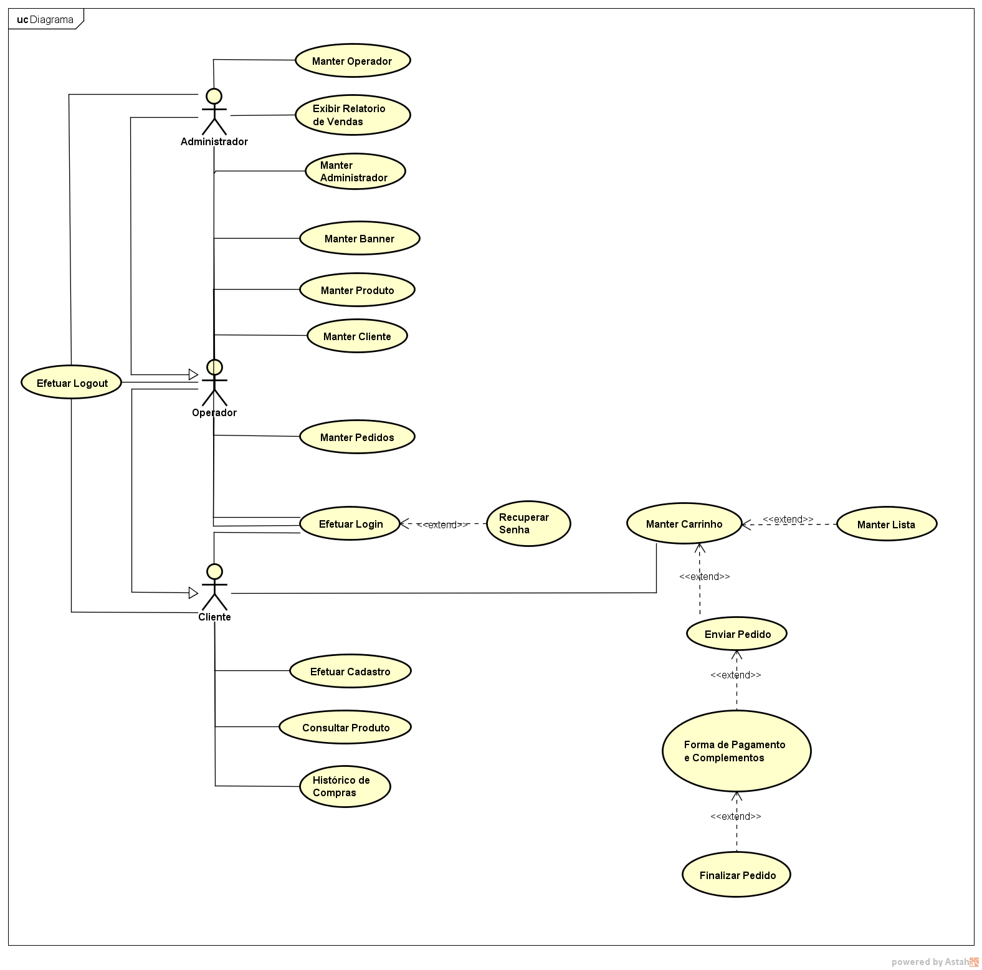

**Figura 1 –** Diagrama de Caso de Uso

* 1. **DIAGRAMAS ESPECÍFICOS**

**Figura 2 –** Diagrama Específico do Cliente

**Figura 3 –** Diagrama Específico do Operador

**Figura 4 –** Diagrama Específico do Administrador

1. **ESPECIFICAÇÃO DOS CASOS DE USO**

|  |  |  |  |  |
| --- | --- | --- | --- | --- |
| **DATA** | **VERSÃO** | **DESCRIÇÃO** | | **AUTORES** |
| 10/02/2018 | 0.10 | O cliente poderá realizar o cadastro para ter acesso ao sistema. | | Wállison Sousa  Afonso João |
| **STATUS** | | ( ) Pendente ( ) Revisado ( **X** ) Realizado ( ) Excluído/Cancelado | | |
| **USE CASE - UC** | | UC 001 Efetuar Cadastro | | |
| **REQUISITO FUNCIONAL** | | RF-001 Cadastrar Cliente | | |
| **DESCRIÇÃO DO UC** | | O cliente poderá realizar o cadastro para ter acesso ao sistema. | | |
| **ATORES ENVOLVIDOS** | | Cliente | | |
| **PRÉ-CONDIÇÃO** | | O cliente terá que estar no site. | | |
| **PÓS-CONDIÇÃO** | | O cliente estará cadastrado no sistema. | | |
| **FLUXO PRINCIPAL** | | **AÇÕES DO ATOR** | **AÇÕES DO SISTEMA** | |
| 0. O caso de uso se inicia quando usuário seleciona a opção “cadastrar” na página inicial.  1. O usuário insere o nome completo.  2. O usuário insere a data de nascimento  3. O usuário insere o sexo.  4. O usuário insere a e-mail.  5. O usuário insere a senha.  6 .O usuário insere o cpf.  7. O usuário insere o telefone.  8. O usuário clica no botão “salvar”. | 0. O sistema direciona o usuário para a página de cadastro.  1. O sistema valida o nome completo.  2. O sistema valida a data de nascimento.  3. O sistema valida sexo.  4. O sistema valida o e-mail.  5. O sistema valida a senha.  6. O sistema valida o cpf.  7. O sistema valida o telefone.  8. O sistema salva as informações e redireciona para tela de login. | |
| **FLUXO ALTERNATIVO** | | **AÇÕES DO ATOR** | **AÇÕES DO SISTEMA** | |
| 0. O caso de uso se inicia quando o usuário seleciona a opção “cadastre-se” na tela inicial.  1. O usuário não insere o nome completo.  2. O usuário não inserir a data de nascimento.  3. O usuário não insere o sexo.  4. O usuário não insere seu e-mail.  5. O usuário não insere sua senha.  6. O usuário não insere seu cpf.  7. O usuário não insere seu telefone.  8. O usuário clica no botão “salvar”. | 0. O sistema direciona o usuário para a tela de cadastro.  1. O sistema mostra a mensagem “preencha o campo nome completo”. Retorne ao passo 1.  2. O sistema mostra a mensagem “preencha o campo data de nascimento”. Retorne ao passo 2.  3. O sistema mostra a mensagem “preencha o campo sexo”. Retorne ao passo 3.  4. O sistema mostra a mensagem “preencha o campo e-mail”. Retorne ao passo 4.  5. O sistema mostra a mensagem “preencha o campo senha”. Retorne ao passo 5.  6. O sistema mostra a mensagem “preencha o campo cpf”. Retorne ao passo 6.  7. O sistema mostra a mensagem “preencha o campo telefone”. Retorne ao passo 7.  8. O sistema mostra a mensagem “Um ou mais campos obrigatórios estão vazios. Retorne ao passo que corresponde ao campo vazio. | |
|  | | **AÇÕES DO ATOR** | **AÇÕES DO SISTEMA** | |
| **FLUXO ALTERNATIVO** | | 0. O caso de uso se inicia quando o usuário seleciona a opção “cadastre-se” na tela inicial.  1. O usuário insere o nome completo inválido.  2. O usuário inserir a data de nascimento inválida.  4. O usuário insere o e-mail inválido.  5. O usuário insere a senha inválida.  6. O usuário insere seu cpf.  7. O usuário não insere seu telefone.  8. O usuário clica no botão “salvar”. | 0. O sistema direciona o usuário para a tela de cadastro.  1. O sistema mostra a mensagem “preencha o campo nome completo”. Retorne ao passo 1.  2. O sistema mostra a mensagem “preencha o campo data de nascimento”. Retorne ao passo 2.  4. O sistema mostra a mensagem “preencha o campo e-mail”. Retorne ao passo 4.  5. O sistema mostra a mensagem “preencha o campo senha”. Retorne ao passo 5.  6. O sistema mostra a mensagem “preencha o campo cpf”. Retorne ao passo 6.  7. O sistema mostra a mensagem “preencha o campo telefone”. Retorne ao passo 7.  8. O sistema mostra a mensagem “Um ou mais campos obrigatórios estão vazios. Retorne ao passo que corresponde ao campo vazio. | |
| **FLUXO DE EXCEÇÃO** | | **AÇÕES DO ATOR** | **AÇÕES DO SISTEMA** | |
| 0. O caso de uso se inicia quando o usuário seleciona a opção “cadastre-se” na tela inicial.  1.O usuário insere o mesmo e-mail que já está em outra conta.  2.O usuário insere o mesmo cpf que já está em outra conta  3.O usuário clica no botão “salvar”. | 0.O sistema direciona o usuário para tela de cadastro.  1.O sistema mostra a mensagem “e-mail já cadastrado, por favor insira um novo e-mail.”  2.O sistema mostra a mensagem “cpf já cadastrado, por favor insira um novo cpf”.  3.O sistema mostra a mensagem “Um ou mais campos obrigatórios estão com dados já cadastrados”. Retorne ao passo que corresponde ao campo já cadastrado. | |
| **PROTÓTIPO** | |  | | |

**Tabela 4** – Especificação UC-001 - Efetuar Cadastro

|  |  |  |  |  |
| --- | --- | --- | --- | --- |
| **DATA** | **VERSÃO** | **DESCRIÇÃO** | | **AUTORES** |
| 12/02/2019 | 0.10 | O cliente poderá realizar o cadastro para ter acesso ao sistema. | | Wállison Sousa  Adler |
| **STATUS** | | ( ) Pendente ( ) Revisado ( **X** ) Realizado ( ) Excluído/Cancelado | | |
| **USE CASE - UC** | | UC 001 Manter Cliente | | |
| **REQUISITO FUNCIONAL** | | RF-001 Cadastrar Cliente | | |
| **DESCRIÇÃO DO UC** | | O usuário poderá realizar o cadastro para ter acesso ao sistema. | | |
| **ATORES ENVOLVIDOS** | | Cliente. | | |
| **PRÉ-CONDIÇÃO** | | O cliente terá que entrar no site para realizar o cadastro. | | |
| **PÓS-CONDIÇÃO** | | O cliente terá acesso ao sistema. | | |
| **FLUXO PRINCIPAL** | | **AÇÕES DO ATOR** | **AÇÕES DO SISTEMA** | |
|  |  | |
| **FLUXO ALTERNATIVO** | | **AÇÕES DO ATOR** | **AÇÕES DO SISTEMA** | |
|  |  | |
| **FLUXO DE EXCEÇÃO** | | **AÇÕES DO ATOR** | **AÇÕES DO SISTEMA** | |
|  |  | |
| **PROTÓTIPO** | |  | | |

**Tabela 4** – Especificação UC-001 – Efetuar Cadastro

|  |  |  |  |  |
| --- | --- | --- | --- | --- |
| **DATA** | **VERSÃO** | **DESCRIÇÃO** | | **AUTORES** |
| 12/02/2019 | 0.10 | Responsável por inserir um novo cliente no sistema, como também, editar, excluir e listar os clientes cadastrados no sistema. | | Wállison Sousa  Adler  Shayron |
| **STATUS** | | ( ) Pendente ( ) Revisado ( **X** ) Realizado ( ) Excluído/Cancelado | | |
| **USE CASE - UC** | | UC 002 Manter Cliente | | |
| **REQUISITO FUNCIONAL** | | RF-001 Cadastrar Cliente | | |
| **DESCRIÇÃO DO UC** | | Responsável por inserir um novo cliente no sistema, como também, editar, excluir e listar os clientes cadastrados no sistema. | | |
| **ATORES ENVOLVIDOS** | | Operador, Administrador. | | |
| **PRÉ-CONDIÇÃO** | | O cliente terá que entrar no site para realizar o cadastro. | | |
| **PÓS-CONDIÇÃO** | | O cliente terá acesso ao sistema. | | |
| **FLUXO PRINCIPAL** | | **AÇÕES DO ATOR** | **AÇÕES DO SISTEMA** | |
| 0. O caso de uso se inicia quando usuário seleciona a opção “cadastrar” na página inicial.  1. O usuário insere o nome completo.  2. O usuário insere a data de nascimento  3. O usuário insere o sexo.  4. O usuário insere a e-mail.  5. O usuário insere a senha.  6 .O usuário insere o cpf.  7. O usuário insere o telefone.  8. O usuário clica no botão “salvar”. | 0. O sistema direciona o usuário para a página de cadastro.  1. O sistema valida o nome completo.  2. O sistema valida a data de nascimento.  3. O sistema valida sexo.  4. O sistema valida o e-mail.  5. O sistema valida a senha.  6. O sistema valida o cpf.  7. O sistema valida o telefone.  8. O sistema salva as informações e redireciona para tela de login. | |
| **FLUXO ALTERNATIVO** | | **AÇÕES DO ATOR** | **AÇÕES DO SISTEMA** | |
| 0. O caso de uso se inicia quando o usuário seleciona a opção “cadastre-se” na tela inicial.  1. O usuário não insere o nome completo.  2. O cliente não inserir a data de nascimento.  3. O usuário não insere o sexo.  4. O usuário não insere seu e-mail.  5. O usuário não insere sua senha.  6. O usuário não insere seu cpf.  7. O usuário não insere seu telefone.  8. O usuário clica no botão “salvar”. | 0. O sistema direciona o usuário para a tela de cadastro.  1. O sistema mostra a mensagem “preencha o campo nome completo”. Retorne ao passo 1.  2. O sistema mostra a mensagem “preencha o campo data de nascimento”. Retorne ao passo 2.  3. O sistema mostra a mensagem “preencha o campo sexo”. Retorne ao passo 3.  4. O sistema mostra a mensagem “preencha o campo e-mail”. Retorne ao passo 4.  5. O sistema mostra a mensagem “preencha o campo senha”. Retorne ao passo 5.  6. O sistema mostra a mensagem “preencha o campo cpf”. Retorne ao passo 6.  7. O sistema mostra a mensagem “preencha o campo telefone”. Retorne ao passo 7.  8. O sistema mostra a mensagem “Um ou mais campos obrigatórios estão vazios. Retorne ao passo que corresponde ao campo vazio. | |
| **FLUXO DE EXCEÇÃO** | | **AÇÕES DO ATOR** | **AÇÕES DO SISTEMA** | |
| 0. O caso de uso se inicia quando o usuário seleciona a opção “cadastre-se” na tela inicial.  1.O usuário insere o mesmo e-mail que já está em outra conta.  2.O usuário insere o mesmo cpf que já está em outra conta  3.O usuário clica no botão “salvar”. | 0.O sistema direciona o usuário para tela de cadastro.  1.O sistema mostra a mensagem “e-mail já cadastrado, por favor insira um novo e-mail.”  2.O sistema mostra a mensagem “cpf já cadastrado, por favor insira um novo cpf.”  3.O sistema mostra a mensagem “Um ou mais campos obrigatórios estão com dados já cadastrados”. Retorne ao passo que corresponde ao campo já cadastrado. | |
| **PROTÓTIPO** | |  | | |

**Tabela 5** – Especificação UC-002 – Manter Cliente.

|  |  |  |  |  |
| --- | --- | --- | --- | --- |
| **DATA** | **VERSÃO** | **DESCRIÇÃO** | | **AUTORES** |
| 12/02/2019 | 0.10 | O usuário poderá acessar sua conta na parte destinada a ele. | | Wállison Sousa  Afonso João  Shayron |
| **STATUS** | | ( ) Pendente ( ) Revisado ( **X** ) Realizado ( ) Excluído/Cancelado | | |
| **USE CASE - UC** | | UC 002 Efetuar Login | | |
| **REQUISITO FUNCIONAL** | | RF-002 Login Cliente. | | |
| **DESCRIÇÃO DO UC** | | Permite que usuários cadastrados tenham acesso às demais funcionalidades do sistema que exijam autenticação. | | |
| **ATORES ENVOLVIDOS** | | Cliente. | | |
| **PRÉ-CONDIÇÃO** | | O usuário terá que estar cadastrado no sistema. | | |
| **PÓS-CONDIÇÃO** | | O usuário estará logado no sistema e terá acesso as demais funcionalidades | | |
| **FLUXO PRINCIPAL** | | **AÇÕES DO ATOR** | **AÇÕES DO SISTEMA** | |
| 0. O caso de usa se inicia quando o usuário seleciona o botão “Login” na página inicial.  1. O usuário insere um e-mail.  2. O usuário insere a senha.  3. O usuário clica no botão “Entrar”. | 0.O sistema direciona o usuário para tela de login.  1. O sistema valida o e-mail.  2. O sistema valida a senha.  3. O sistema autentica os dados do cliente direcionando para a página principal. | |
| **FLUXO ALTERNATIVO** | | **AÇÕES DO ATOR** | **AÇÕES DO SISTEMA** | |
| 0. O caso de usa se inicia quando o usuário seleciona o botão “Login” na página inicial.  1. O usuário não insere um e-mail.  2. O usuário não insere uma senha.  3. O usuário clica no botão “Entrar” | 0.O sistema direciona o usuário para tela de login.  1. O sistema mostra a mensagem “preencha o campo e-mail”. Retorne ao passo 1.  2. O sistema mostra a mensagem “preencha o campo senha”. Retorne ao passo 2.  3. O sistema mostra a mensagem “Um ou mais campos obrigatórios estão vazios”. Retorne ao passo que corresponde ao campo vazio. | |
| **FLUXO DE EXCEÇÃO** | | **AÇÕES DO ATOR** | **AÇÕES DO SISTEMA** | |
| 0. O caso de usa se inicia quando o usuário seleciona o botão “Login” na página inicial.  1. O usuário não insere um e-mail.  2. O usuário não uma senha.  3. O usuário não clica no botão “Entrar. | 0. O sistema direciona o usuário para tela de login.  1. O sistema não mostra a mensagem “insira um e-mail”.  2. O sistema não mostra a mensagem “insira uma senha”.  3. O sistema não mostra a mensagem “Um ou mais campos obrigatórios não estão preenchidos”. Não retorna ao passo que corresponde ao campo vazio, possibilitando o acesso ao sistema sem devida autenticação. | |
| **PROTÓTIPO** | |  | | |

**Tabela 5** – Especificação UC-002 - Efetuar Login

|  |  |  |  |  |
| --- | --- | --- | --- | --- |
| **DATA** | **VERSÃO** | **DESCRIÇÃO** | | **AUTORES** |
| 10/2/2018 | 0.10 | O Administrador poderá acessar sua conta na parte destinada a ele. | | Wállison Sousa  Afonso João |
| **STATUS** | | ( ) Pendente ( ) Revisado ( **X** ) Realizado ( ) Excluído/Cancelado | | |
| **USE CASE - UC** | | UC 003 Efetuar Login | | |
| **REQUISITO FUNCIONAL** | | RF-004 Login Administrador | | |
| **DESCRIÇÃO DO UC** | | Permite que o administrador cadastrado tenham acesso às demais funcionalidades do sistema que exijam autenticação. | | |
| **ATORES ENVOLVIDOS** | | Administrador | | |
| **PRÉ-CONDIÇÃO** | | O Administrador terá que estar cadastrado no sistema. | | |
| **PÓS-CONDIÇÃO** | | O Administrador estará logado no sistema e terá acesso as demais funcionalidades. | | |
| **FLUXO PRINCIPAL** | | **AÇÕES DO ATOR** | **AÇÕES DO SISTEMA** | |
| 0. O caso de usa se inicia quando o usuário seleciona o botão “Login” na página inicial.  1. O administrador insere seu e-mail/número de identificação.  2. O administrador insere sua senha.  3. O administrador clica no botão “Entrar”. | 0. O sistema direciona o usuário para tela de login.  1. O sistema valida o e-mail/número de identificação.  2. O sistema valida a senha.  3. O sistema segue para a tela de administrador. | |
| **FLUXO ALTERNATIVO** | | **AÇÕES DO ATOR** | **AÇÕES DO SISTEMA** | |
| 0. O caso de usa se inicia quando o usuário seleciona o botão “Login” na página inicial.  1. O administrador não insere um e-mail/número de identificação.  2. O administrador não insere uma senha.  3 O administrador clica no botão “Entrar” | 0. O sistema direciona o usuário para tela de login.  1.O sistema mostra a mensagem “preencha o campo e-mail/número de identificação”. Retorne ao passo 1.  2. O sistema mostra a mensagem “preencha o campo senha”. Retorne ao passo 2.  3. O sistema mostra a mensagem “Um ou mais campos obrigatórios estão vazios”. Retorne ao passo que corresponde ao campo vazio. | |
| **FLUXO DE EXCEÇÃO** | | **AÇÕES DO ATOR** | **AÇÕES DO SISTEMA** | |
| 0. O caso de usa se inicia quando o usuário seleciona o botão “Login” na página inicial.  1. O usuário não insere um e-mail/número de identificação.  2. O usuário não uma senha.  3. O usuário não clica no botão “Entrar. | 0. O sistema direciona o usuário para tela de login.  1. O sistema mostra a mensagem “insira um e-mail/número de identificação válido”. Retorne ao passo 1.  2. O sistema mostra a mensagem “insira uma senha válida”. Retorne ao passo 2.  3. O sistema mostra a mensagem “Um ou mais campos obrigatórios estão preenchidos com informações inválidas”. Retorne ao passo que corresponde ao campo com informações inválidas. | |
| **PROTÓTIPO** | |  | | |

**Tabela 6** – Especificação UC-003 - Login Administrador

|  |  |  |  |  |
| --- | --- | --- | --- | --- |
| **DATA** | **VERSÃO** | **DESCRIÇÃO** | | **AUTORES** |
| 10/2/2018 | 0.10 | O Administrador poderá acessar sua conta na parte destinada a ele. | | Wállison Sousa  Afonso João |
| **STATUS** | | ( ) Pendente ( ) Revisado ( **X** ) Realizado ( ) Excluído/Cancelado | | |
| **USE CASE - UC** | | UC 004 Login Operador | | |
| **REQUISITO FUNCIONAL** | | RF-003 Login Operador | | |
| **DESCRIÇÃO DO UC** | | Permite que o administrador cadastrado tenham acesso às demais funcionalidades do sistema que exijam autenticação. | | |
| **ATORES ENVOLVIDOS** | | Operador | | |
| **PRÉ-CONDIÇÃO** | | O Operador terá que estar cadastrado no sistema. | | |
| **PÓS-CONDIÇÃO** | | O Operador estará logado no sistema e terá acesso as demais funcionalidades. | | |
| **FLUXO PRINCIPAL** | | **AÇÕES DO ATOR** | **AÇÕES DO SISTEMA** | |
| 1. O operador insere seu e-mail/número de identificação.  2. O administrador insere sua senha.  3. O administrador clica no botão “Entrar”. | 1. O sistema valida o e-mail/número de identificação.  2. O sistema valida a senha.  3. O sistema segue para a tela de administrador. | |
| **FLUXO ALTERNATIVO** | | **AÇÕES DO ATOR** | **AÇÕES DO SISTEMA** | |
| 1. O operador não insere um e-mail/número de identificação.  2. O operador não insere uma senha.  3 O operador clica no botão “Entrar” | 1.O sistema mostra a mensagem “preencha o campo e-mail/número de identificação”. Retorne ao passo 1.  2. O sistema mostra a mensagem “preencha o campo senha”. Retorne ao passo 2.  3. O sistema mostra a mensagem “Um ou mais campos obrigatórios estão vazios”. Retorne ao passo que corresponde ao campo vazio. | |
| **FLUXO DE EXCEÇÃO** | | **AÇÕES DO ATOR** | **AÇÕES DO SISTEMA** | |
| 1. O operador insere um e-mail/número de identificação inválido.  2. O operador insere uma senha inválida.  3. O operador clica no botão “Entrar”. | 1. O sistema mostra a mensagem “insira um e-mail/número de identificação válido”. Retorne ao passo 1.  2. O sistema mostra a mensagem “insira uma senha válida”. Retorne ao passo 2.  3. O sistema mostra a mensagem “Um ou mais campos obrigatórios estão preenchidos com informações inválidas”. Retorne ao passo que corresponde ao campo com informações inválidas. | |
| **PROTÓTIPO** | |  | | |

**Tabela 7** – Especificação UC-004 - Login Operador

|  |  |  |  |  |
| --- | --- | --- | --- | --- |
| **DATA** | **VERSÃO** | **DESCRIÇÃO** | | **AUTORES** |
| 10/2/2018 | 0.10 | Será responsável por exibir os produtos de vendas que foi escolhido pelo usuário, como também terá opções para confirmar, editar, excluir produtos da lista. | | Wállison Sousa |
| **STATUS** | | ( ) Pendente ( ) Revisado ( **X** ) Realizado ( ) Excluído/Cancelado | | |
| **USE CASE - UC** | | UC 005 Manter Carrinho | | |
| **REQUISITO FUNCIONAL** | | RF-008 Manter Carrinho | | |
| **DESCRIÇÃO DO UC** | | O usuário poderá visualizar a lista de produtos feitas por ele para comprar. | | |
| **ATORES ENVOLVIDOS** | | Cliente | | |
| **PRÉ-CONDIÇÃO** | | O Usuário terá que estar cadastrado no sistema. | | |
| **PÓS-CONDIÇÃO** | | O Usuário estará logado no sistema e terá acesso as demais funcionalidades. | | |
| **FLUXO PRINCIPAL** | | **AÇÕES DO ATOR** | **AÇÕES DO SISTEMA** | |
| 1.O caso de uso se inicia quando o cliente seleciona a opção de “Entrar” na página principal.  2.O cliente preenche seus dados na página de login.  3.O cliente aperta no botão "Entrar" para enviar seus dados.  4.O cliente poderá escolher os pedidos que quiser colocar no carrinho.  5. O usuário poderá inserir, editar, excluir e visualizar o produto que deseja no carrinho.  6.O usuário ele poderá salvar aquela lista feita no carrinho para uma próxima compra selecionando a opção “Salvar Lista”  7. O usuário poderá também confirmar o pedido. | 1.O sistema encaminha o cliente para a página de login.  2.O sistema verifica os dados digitados.  3.O sistema encaminha o Usuário para sua página de perfil.  4.O sistema salvará a lista quando for solicitado.  5.O sistema salvará o pedido confirmado pelo usuário.  6.O sistema deverá retornar a lista de produtos feita pelo cliente caso solicitado.  7.O sistema retornará uma mensagem “O pedido foi confirmado”. | |
| **FLUXO ALTERNATIVO** | | **AÇÕES DO ATOR** | **AÇÕES DO SISTEMA** | |
| O cliente não insere nenhum produto no carrinho. | O sistema irá retornar uma mensagem “Insira algum produto ao carrinho. ” | |
| **FLUXO DE EXCEÇÃO** | | **AÇÕES DO ATOR** | **AÇÕES DO SISTEMA** | |
|  |  | |
| **PROTÓTIPO** | |  | | |

**Tabela 8** – Especificação UC-005 – Manter Carrinho

|  |  |  |  |  |
| --- | --- | --- | --- | --- |
| **DATA** | **VERSÃO** | **DESCRIÇÃO** | | **AUTORES** |
| 10/2/2018 | 0.10 | Será responsável por confirmar ou cancelar pedido. | | Wállison Sousa |
| **STATUS** | | ( ) Pendente ( ) Revisado ( **X** ) Realizado ( ) Excluído/Cancelado | | |
| **USE CASE - UC** | | UC 006 Manter Pedido | | |
| **REQUISITO FUNCIONAL** | | RF-009 Manter Pedido | | |
| **DESCRIÇÃO DO UC** | | Será uma tabela com informações sobre o pedido. | | |
| **ATORES ENVOLVIDOS** | | Administrador, Operador, Cliente. | | |
| **PRÉ-CONDIÇÃO** | | O Administrador ou Operador terá que estar cadastrado no sistema. | | |
| **PÓS-CONDIÇÃO** | | O Administrador ou Operador estará logado no sistema e terá acesso as demais funcionalidades. | | |
| **FLUXO PRINCIPAL** | | **AÇÕES DO ATOR** | **AÇÕES DO SISTEMA** | |
| 1.O caso de uso se inicia quando o Usuário seleciona a opção de “Entrar” na página principal.  2.O operador preenche seus dados na página de login.  3.O operador aperta no botão "Entrar" para enviar seus dados.  4.O operador selecionará a opção de pedidos.  5.O operador escolherá qual pedido visualizar. | 1.O sistema deve retornar a página de login para o Administrador.  2. O sistema encaminha o operador para a página de login.  3. O sistema verifica os dados digitados.  4. O sistema encaminha o operador para sua página de perfil.  5. O sistema irá listar os pedidos feitos pelos clientes.  6. O sistema irá retornar os produtos daquele pedido na tela. | |
| **FLUXO ALTERNATIVO** | | **AÇÕES DO ATOR** | **AÇÕES DO SISTEMA** | |
| 1. O operador efetua o cancelamento do pedido. 2. O operador efetua validação do pedido. | 1.O sistema retorna uma mensagem sinalizando que o pedido foi cancelado com sucesso.  2. O sistema retorna uma mensagem sinalizando que “O pedido foi validado com sucesso. “ | |
| **FLUXO DE EXCEÇÃO** | | **AÇÕES DO ATOR** | **AÇÕES DO SISTEMA** | |
| . |  | |
| **PROTÓTIPO** | |  | | |

**Tabela 9** – Especificação UC-006 - Manter Pedido

|  |  |  |  |  |
| --- | --- | --- | --- | --- |
| **DATA** | **VERSÃO** | **DESCRIÇÃO** | | **AUTORES** |
| 10/2/2018 | 0.10 | Será responsável por consultar produtos no acervo que estão disponíveis para compra. | | Wállison Sousa |
| **STATUS** | | ( ) Pendente ( ) Revisado ( **X** ) Realizado ( ) Excluído/Cancelado | | |
| **USE CASE - UC** | | UC 007 Consultar Produto. | | |
| **REQUISITO FUNCIONAL** | | RF-010 Consultar Produto. | | |
| **DESCRIÇÃO DO UC** | | O Usuário poderá realizar uma busca por quais produtos que ele deseja comprar. | | |
| **ATORES ENVOLVIDOS** | | Cliente, Operador, Administrador | | |
| **PRÉ-CONDIÇÃO** | | Acessar o site. | | |
| **PÓS-CONDIÇÃO** | |  | | |
| **FLUXO PRINCIPAL** | | **AÇÕES DO ATOR** | **AÇÕES DO SISTEMA** | |
| 1.O caso de uso se inicia quando o usuário digita um produto na barra de pesquisa.  2.O usuário aperta no botão "Pesquisar" para pesquisar o produto. | 1.O Sistema encaminha até a página do produto descrito.  2.O Sistema deverá retornar a busca de produtos feita pelo usuário. | |
| **FLUXO ALTERNATIVO** | | **AÇÕES DO ATOR** | **AÇÕES DO SISTEMA** | |
| 1. O usuário descreveu o produto errado. | 1.O Sistema retorna uma mensagem sinalizando que o produto não existe. | |
| **FLUXO DE EXCEÇÃO** | | **AÇÕES DO ATOR** | **AÇÕES DO SISTEMA** | |
|  |  | |
| **PRÓTOTIPO** | |  | | |

**Tabela 10** – Especificação UC-007 - Consultar Produto

.

|  |  |  |  |  |
| --- | --- | --- | --- | --- |
| **DATA** | **VERSÃO** | **DESCRIÇÃO** | | **AUTORES** |
| 10/04/2018 | 0.10 | Irá exibir uma tabela com informações importantes sobre as vendas. | | Adler  Antonio Moisés |
| **STATUS** | | ( ) Pendente ( ) Revisado ( **X** ) Realizado ( ) Excluído/Cancelado | | |
| **USE CASE - UC** | | UC 008 Exibir Relatório de Vendas | | |
| **REQUISITO FUNCIONAL** | | RF-004 Exibir Relatório de Vendas | | |
| **DESCRIÇÃO DO UC** | | Irá exibir relatório de vendas. | | |
| **ATORES ENVOLVIDOS** | | Administrador. | | |
| **PRÉ-CONDIÇÃO** | | O administrador deverá estar logado no sistema. | | |
| **PÓS-CONDIÇÃO** | |  | | |
| **FLUXO PRINCIPAL** | | **AÇÕES DO ATOR** | **AÇÕES DO SISTEMA** | |
| 1. O caso de uso se iniciar quando o administrador já logado no sistema, e seleciona a opção “Relatório de Vendas”. | 1. O sistema retornará uma tabela com informações sobre as vendas que foram concluídas. | |
| **FLUXO ALTERNATIVO** | | **AÇÕES DO ATOR** | **AÇÕES DO SISTEMA** | |
|  |  | |
| **FLUXO DE EXCEÇÃO** | | **AÇÕES DO ATOR** | **AÇÕES DO SISTEMA** | |
|  |  | |
| **PRÓTOTIPO** | |  | | |

**Tabela 11** – Especificação UC-008 - Manter Relatório de Vendas

|  |  |  |  |  |
| --- | --- | --- | --- | --- |
| **DATA** | **VERSÃO** | **DESCRIÇÃO** | | **AUTORES** |
| 10/04/2018 | 0.10 | Será responsável pela emissão de relatórios mensais contendo informações sobre os pedidos já atendidos. | | Adler  Afonso João |
| **STATUS** | | ( ) Pendente ( ) Revisado ( **X** ) Realizado ( ) Excluído/Cancelado | | |
| **USE CASE - UC** | | UC 009 Imprimir Relatório de Vendas. | | |
| **REQUISITO FUNCIONAL** | | RF-006 Imprimir Relatório de Vendas. | | |
| **DESCRIÇÃO DO UC** | | Será responsável pela emissão de relatórios mensais contendo o histórico de vendas dos produtos. | | |
| **ATORES ENVOLVIDOS** | | Administrador | | |
| **PRÉ-CONDIÇÃO** | |  | | |
| **PÓS-CONDIÇÃO** | |  | | |
| **FLUXO PRINCIPAL** | | **AÇÕES DO ATOR** | **AÇÕES DO SISTEMA** | |
| 1. O administrador solicita a impressão relatório de vendas mensais. | 1. O sistema imprime o relatório de vendas mensais. | |
| **FLUXO ALTERNATIVO** | | **AÇÕES DO ATOR** | **AÇÕES DO SISTEMA** | |
|  |  | |
| **FLUXO DE EXCEÇÃO** | | **AÇÕES DO ATOR** | **AÇÕES DO SISTEMA** | |
|  |  | |
| **PRÓTOTIPO** | |  | | |

**Tabela 12** – Especificação UC-009 - Imprimir Relatório de Vendas.

|  |  |  |  |  |
| --- | --- | --- | --- | --- |
| **DATA** | **VERSÃO** | **DESCRIÇÃO** | | **AUTORES** |
| 10/04/2018 | 0.10 | Será responsável por exibir o histórico de compras do cliente. | | Adler |
| **STATUS** | | ( ) Pendente ( ) Revisado ( **X** ) Realizado ( ) Excluído/Cancelado | | |
| **USE CASE - UC** | | UC 010 Exibir Histórico de Compras. | | |
| **REQUISITO FUNCIONAL** | | RF-007 Exibir Histórico. | | |
| **DESCRIÇÃO DO UC** | | Será responsável por exibir o histórico de vendas para o cliente. | | |
| **ATORES ENVOLVIDOS** | | Cliente | | |
| **PRÉ-CONDIÇÃO** | | O cliente ter feito uma compra. | | |
| **PÓS-CONDIÇÃO** | |  | | |
| **FLUXO PRINCIPAL** | | **AÇÕES DO ATOR** | **AÇÕES DO SISTEMA** | |
| 1. O cliente deverá efetuar o login. 2. O cliente selecionará a opção Histórico de Compra. | 1. O sistema deverá retornar a página do perfil do cliente. 2. O sistema deverá retornar a lista com as informações sobre as compras que aquele cliente já fez, desde quando foi cadastrado. | |
| **FLUXO ALTERNATIVO** | | **AÇÕES DO ATOR** | **AÇÕES DO SISTEMA** | |
|  |  | |
| **FLUXO DE EXCEÇÃO** | | **AÇÕES DO ATOR** | **AÇÕES DO SISTEMA** | |
|  |  | |
| **PRÓTOTIPO** | |  | | |

**Tabela 13** – Especificação UC-10 - Exibir Histórico

|  |  |  |  |  |
| --- | --- | --- | --- | --- |
| **DATA** | **VERSÃO** | **DESCRIÇÃO** | | **AUTORES** |
| 10/04/2018 | 0.10 | Possibilitará o usuário sair do sistema. | | Adler  Antonio Moisés |
| **STATUS** | | ( ) Pendente ( ) Revisado ( **X** ) Realizado ( ) Excluído/Cancelado | | |
| **USE CASE - UC** | | UC 011 Efetuar Logout | | |
| **REQUISITO FUNCIONAL** | | RF-011 Efetuar Logout | | |
| **DESCRIÇÃO DO UC** | | Possibilitará o usuário sair do sistema. | | |
| **ATORES ENVOLVIDOS** | | Administrador, Cliente, Operador | | |
| **PRÉ-CONDIÇÃO** | | Ter feito login. | | |
| **PÓS-CONDIÇÃO** | |  | | |
| **FLUXO PRINCIPAL** | | **AÇÕES DO ATOR** | **AÇÕES DO SISTEMA** | |
| 1.O usuário seleciona sair do sistema. | 1.O sistema sai do perfil do usuário e volta para a tela inicial. | |
| **FLUXO ALTERNATIVO** | | **AÇÕES DO ATOR** | **AÇÕES DO SISTEMA** | |
|  |  | |
| **FLUXO DE EXCEÇÃO** | | **AÇÕES DO ATOR** | **AÇÕES DO SISTEMA** | |
|  | . | |
| **PRÓTOTIPO** | |  | | |

**Tabela 14** – Especificação UC-011 - Efetuar Logout

|  |  |  |  |  |
| --- | --- | --- | --- | --- |
| **DATA** | **VERSÃO** | **DESCRIÇÃO** | | **AUTORES** |
| 10/04/2018 | 0.10 | Possibilitará o administrador ou o funcionário adicionar, editar, remover e listar os produtos que desejar vender. | | Adler  Afonso João |
| **STATUS** | | ( ) Pendente ( ) Revisado ( **X** ) Realizado ( ) Excluído/Cancelado | | |
| **USE CASE - UC** | | UC 0012 Manter Produto | | |
| **REQUISITO FUNCIONAL** | | RF-012 Manter Produto | | |
| **DESCRIÇÃO DO UC** | | Possibilitará o usuário sair do sistema. | | |
| **ATORES ENVOLVIDOS** | | Administrador, Operador. | | |
| **PRÉ-CONDIÇÃO** | | Possibilitará o administrador ou o funcionário adicionar, editar, remover e listar os produtos que desejar vender. | | |
| **PÓS-CONDIÇÃO** | |  | | |
| **FLUXO PRINCIPAL** | | **AÇÕES DO ATOR** | **AÇÕES DO SISTEMA** | |
| 1. O operador adiciona informações sobre os produtos.  2. O operador visualiza as informações sobre os produtos.  3. O operador edita as informações dos produtos.  4. O operador exclui as informações dos produtos. | 1. O sistema salva as informações sobre os produtos.  2. O sistema exibe as informações sobre os produtos.  3. O sistema salva as modificações das informações dos produtos.  4. O sistema exclui as informações do produto. | |
| **FLUXO ALTERNATIVO** | | **AÇÕES DO ATOR** | **AÇÕES DO SISTEMA** | |
| 1. O usuário operador não insere alguma informação na hora de cadastrar o produto. | 1.O sistema exibe a mensagem “Campo obrigatório não preenchido. ” | |
| **FLUXO DE EXCEÇÃO** | | **AÇÕES DO ATOR** | **AÇÕES DO SISTEMA** | |
| 1. O operador insere alguma informação inválida na hora de cadastrar ou editar informações do produto. | 1. O sistema exibe a mensagem “Informação inválida inserida no campo X” | |
| **PRÓTOTIPO** | |  | | |

**Tabela 15** – Especificação UC-012 - Manter Produto

|  |  |  |  |  |
| --- | --- | --- | --- | --- |
| **DATA** | **VERSÃO** | **DESCRIÇÃO** | | **AUTORES** |
| 10/04/2018 | 0.10 | Escolher Forma de pagamento | | Adler  Afonso João |
| **STATUS** | | ( ) Pendente ( ) Revisado ( **X** ) Realizado ( ) Excluído/Cancelado | | |
| **USE CASE - UC** | | UC 0013 Forma de Pagamento | | |
| **REQUISITO FUNCIONAL** | | RF-013. Escolher Forma de Pagamento | | |
| **DESCRIÇÃO DO UC** | | O cliente deverá selecionar a opção de pagamento que mais lhe convém. | | |
| **ATORES ENVOLVIDOS** | | Cliente. | | |
| **PRÉ-CONDIÇÃO** | | Deverá já ter selecionado os produtos no carrinho. | | |
| **PÓS-CONDIÇÃO** | |  | | |
| **FLUXO PRINCIPAL** | | **AÇÕES DO ATOR** | **AÇÕES DO SISTEMA** | |
| 1. O cliente deve escolher uma forma de pagamento. | 1. O sistema vai verificar a opção escolhida e salvar no pedido. | |
| **FLUXO ALTERNATIVO** | | **AÇÕES DO ATOR** | **AÇÕES DO SISTEMA** | |
|  |  | |
| **FLUXO DE EXCEÇÃO** | | **AÇÕES DO ATOR** | **AÇÕES DO SISTEMA** | |
|  |  | |
| **PRÓTOTIPO** | |  | | |

**Tabela 16** – Especificação UC-013 - Forma de Pagamento

|  |  |  |  |  |
| --- | --- | --- | --- | --- |
| **DATA** | **VERSÃO** | **DESCRIÇÃO** | | **AUTORES** |
| 10/04/2018 | 0.10 | Possibilitará o cliente ter a opção de enviar o seu pedido. | | Adler  Afonso João |
| **STATUS** | | ( ) Pendente ( ) Revisado ( **X** ) Realizado ( ) Excluído/Cancelado | | |
| **USE CASE - UC** | | UC-0014 Enviar Pedido | | |
| **REQUISITO FUNCIONAL** | | RF-014 Enviar Pedido | | |
| **DESCRIÇÃO DO UC** | | O cliente deverá selecionar a opção de enviar pedido para seu pedido seja enviado. | | |
| **ATORES ENVOLVIDOS** | | Cliente. | | |
| **PRÉ-CONDIÇÃO** | | Deverá já ter selecionado os produtos no carrinho. | | |
| **PÓS-CONDIÇÃO** | |  | | |
| **FLUXO PRINCIPAL** | | **AÇÕES DO ATOR** | **AÇÕES DO SISTEMA** | |
| 1. O cliente selecionará o botão “Enviar Pedido” quando seu pedido estiver finalizado e com a opção de pagamento escolhida. | 1. O sistema irá enviar o pedido. | |
| **FLUXO ALTERNATIVO** | | **AÇÕES DO ATOR** | **AÇÕES DO SISTEMA** | |
|  |  | |
| **FLUXO DE EXCEÇÃO** | | **AÇÕES DO ATOR** | **AÇÕES DO SISTEMA** | |
|  |  | |
| **PRÓTOTIPO** | |  | | |

**Tabela 17** – Especificação UC-014 – Enviar Pedido

|  |  |  |  |  |
| --- | --- | --- | --- | --- |
| **DATA** | **VERSÃO** | **DESCRIÇÃO** | | **AUTORES** |
| 10/04/2018 | 0.10 | Possibilitará o cliente ter a opção de recuperar sua senha. | | Adler  Afonso João |
| **STATUS** | | ( ) Pendente ( ) Revisado ( **X** ) Realizado ( ) Excluído/Cancelado | | |
| **USE CASE - UC** | | UC-0015 Recuperar Senha | | |
| **REQUISITO FUNCIONAL** | | RF-015 Recuperar Senha | | |
| **DESCRIÇÃO DO UC** | | O cliente deverá selecionar a opção de enviar pedido para seu pedido seja enviado. | | |
| **ATORES ENVOLVIDOS** | | Cliente. | | |
| **PRÉ-CONDIÇÃO** | | Deverá já ter selecionado os produtos no carrinho. | | |
| **PÓS-CONDIÇÃO** | |  | | |
| **FLUXO PRINCIPAL** | | **AÇÕES DO ATOR** | **AÇÕES DO SISTEMA** | |
| 1. O cliente selecionará o botão “ Login ” 2. O cliente selecionará o botão “Recuperar Senha” 3. O cliente irá inserir os dados solicitados:   E-mail  Senha Antiga:  Senha:   1. O cliente selecionará o botão “Recuperar” | 1. O sistema irá retornar a tela “Login ” 2. O sistema irá retornar a tela “Recuperar Senha ” 3. O sistema irá verificar se os dados inseridos são validos. | |
| **FLUXO ALTERNATIVO** | | **AÇÕES DO ATOR** | **AÇÕES DO SISTEMA** | |
| 1. O cliente não inseriu nenhum dado. | 1. O sistema irá retornar uma mensagem “Por favor, preencha os campos. ” | |
| **FLUXO DE EXCEÇÃO** | | **AÇÕES DO ATOR** | **AÇÕES DO SISTEMA** | |
| 1. O cliente inseriu um e-mail invalido. 2. O cliente inseriu uma senha invalida. | 1. O sistema irá retornar uma mensagem “Por favor, insira um e-mail valido. ” 2. O sistema irá retornar uma mensagem “Por favor, insira uma senha válida. ” | |
| **PRÓTOTIPO** | |  | | |

**Tabela 18** – Especificação UC-015 – Recuperar Senha

|  |  |  |  |  |
| --- | --- | --- | --- | --- |
| **DATA** | **VERSÃO** | **DESCRIÇÃO** | | **AUTORES** |
| 10/04/2018 | 0.10 | Possibilitará o cliente salvar a lista que fez no carrinho. | | Adler  Afonso João |
| **STATUS** | | ( ) Pendente ( ) Revisado ( **X** ) Realizado ( ) Excluído/Cancelado | | |
| **USE CASE - UC** | | UC-0016 Salvar Lista | | |
| **REQUISITO FUNCIONAL** | | RF-016 Salvar Lista | | |
| **DESCRIÇÃO DO UC** | | O cliente deverá selecionar a opção de salvar lista para que seu pedido seja salvo e possa ser reutilizado novamente. | | |
| **ATORES ENVOLVIDOS** | | Cliente. | | |
| **PRÉ-CONDIÇÃO** | | Deverá já ter efetuado login | | |
| **PÓS-CONDIÇÃO** | |  | | |
| **FLUXO PRINCIPAL** | | **AÇÕES DO ATOR** | **AÇÕES DO SISTEMA** | |
| 1. O cliente selecionará o botão “Carrinho. ” 2. O cliente selecionará o botão “Salvar Lista. ” | 1. O sistema irá retornar a tela “Carrinho. ” 2. O sistema irá salvar a lista. | |
| **FLUXO ALTERNATIVO** | | **AÇÕES DO ATOR** | **AÇÕES DO SISTEMA** | |
| 1. O cliente não selecionou nenhum produto. | 1. O sistema irá retornar uma mensagem “Por favor, insira produtos no seu carrinho para salvar a lista. ” | |
| **FLUXO DE EXCEÇÃO** | | **AÇÕES DO ATOR** | **AÇÕES DO SISTEMA** | |
|  |  | |
| **PRÓTOTIPO** | |  | | |

**Tabela 19** – Especificação UC-016 – Salvar Lista.

**DOCUMENTO DE ARQUITETURA**

**AMAS**



Quick

Juazeiro - Ceará

Maio – 2018

**HISTÓRICO DE REVISÃO**

|  |  |  |  |
| --- | --- | --- | --- |
| **DATA** | **VERSÃO** | **DESCRIÇÃO** | **AUTOR** |
| 23/03/2018 | 0.1 | Feito Item Metas e Restrições da Arquitetura | Wállison Sousa |
| 03/04/2018 | 0.2 | Feito Visão Lógica | Shayron Manssel |
| 04/04/2018 | 0.3 | Feito o Item Representação Arquitetural | Afonso João |
| 04/04/2018 | 0.4 | Diagrama de Pacotes | Adler Sousa, Antonio Moises, Shayron Manssel |
| 27/04/2018 | 0.5 | Feito o Item Visão de Implementação | Afonso João |
| 27/04/2018 | 0.6 | Feito Visão de Processos | Shayron Manssel,  Adler Sousa |
| 27/04/2018 | 0.7 | Feito Visão de Implantação | Shayron Manssel, |
| 03/05/2018 | 0.8 | Feito o item Tamanho e desempenho | Afonso João |
| 03/05/2018 | 0.9 | Feito o item Qualidade | Antonio Moisés |
|  |  |  |  |
|  |  |  |  |
|  |  |  |  |
|  |  |  |  |
|  |  |  |  |
|  |  |  |  |
|  |  |  |  |
|  |  |  |  |
|  |  |  |  |

Sumário

1 REPRESENTAÇÃO ARQUITETURAL 7

2 METAS E RESTRIÇÕES DA ARQUITETURA 8

3 VISÃO LÓGICA 8

3.1 PACOTES SIGNIFICATIVOS PARA A ARQUITETURA 9

4 VISÃO DE PROCESSOS 11

5 VISÃO DE IMPLANTAÇÃO 12

6 VISÃO DA IMPLEMENTAÇÃO 13

7 VISÃO DE DADOS 14

8 TAMANHO E DESEMPENHO 14

9 QUALIDADE 14

Abreviaturas

DPV - Diagrama de pacotes View

DPC - Diagrama de pacotes Controller

DPM - Diagrama de pacotes Model

Lista de Tabelas

Tabela 1 – Tabela com as classes da View..........................................................................................9

Tabela 2 - Tabela com as classes do Model………………………………………….…..................10

Tabela 3 - Tabela com as classes do Controller……………………………………….................…11

Lista de Figuras

Figura 1 – Representação Arquitetural.................................................................................................7

Figura 2 – Diagrama de Pacotes...........................................................................................................9

Figura 3 – Visão de Processos............................................................................................................11

Figura 4 – Visão de Implantação........................................................................................................12

Figura 5 – Visão de Implementação...................................................................................................13

Figura 6 – Visão de Dados.................................................................................................................14

1. **REPRESENTAÇÃO ARQUITETURAL**

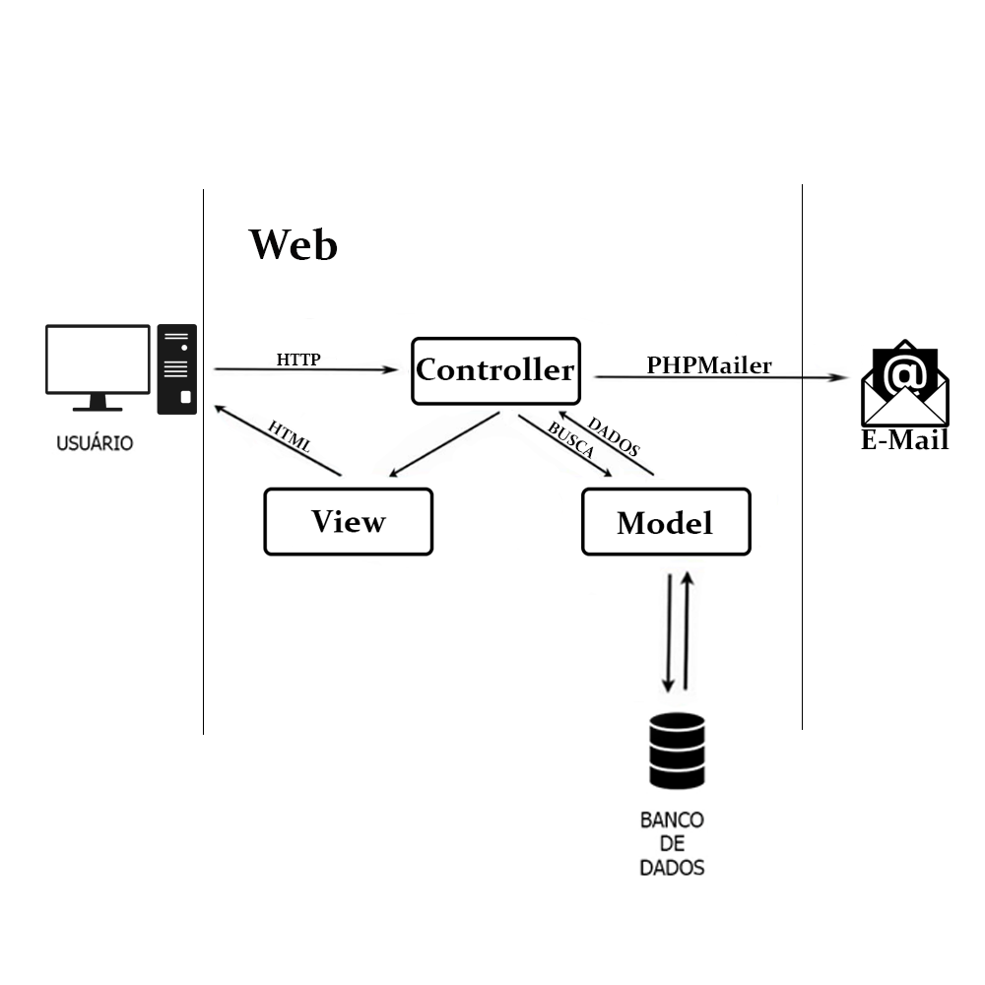

**Figura 1 –** Representação Arquitetural

Para a implementação do sistema de E-commerce Quick, será utilizado o modelo MVC (Model, View, Controller), desse modo para que o usuário possa acessar o nosso sistema primeiramente ele precisará utilizar um browser (Google Chrome, Mozilla Firefox, Microsoft EDGE, etc.). Logo após o usuário entrar no sistema o browser fará um pedido por meio do HTTP para que o controller busque as informações que devem ser exibidas ao usuário, o controller então envia um pedido de busca ao model que procura no banco de dados MySQL todas as informações necessárias. Em seguida as informações são retornadas ao controller que envia essas informações para que a view exiba no browser, com a utilização de HTML e CSS, as informações que o usuário solicitou ao browser. O sistema também poderá utilizar o método PHPMailer do PHP para enviar e-mails que irão auxiliar na recuperação de senha de usuários.

1. **METAS E RESTRIÇÕES DA ARQUITETURA**

Existem algumas restrições de requisito e de sistema cujo tem um impacto considerável na arquitetura, tais como:

**2.1 Metas**

O sistema deverá ser confiável. Sendo assim deverá oferecer proteção aos seus usuários. É de fundamental importância o comprometimento com a integridade dos dados, por tanto o sistema só poderá ser acessado com internet.

O sistema deverá garantir que as informações dos usuários só serão acessadas pelo usuário cadastrado.

O sistema deverá ser de fácil entendimento e de fácil uso para o usuário. Os campos disponibilizados pelo sistema deverão ser facilmente visíveis com nomenclatura intuitiva e de boa leitura.

O sistema não deverá demorar mais de 5.0 segundos para retornar qualquer página do site.

O sistema deverá estar disponível 24 horas, sendo que a realização dos pedidos será de acordo com o funcionamento do estabelecimento. Como também, deverá garantir o fornecimento correto dos serviços esperado pelo usuário. Além disso, o tempo de processamento das operações não poderão ultrapassar 3.0 segundos para conclusão.

**2.2 Restrições**

O sistema não estará disponível na plataforma android mas poderá ser acessado através do Browser de seu usuário no android.

1. **VISÃO LÓGICA**

**Application.view:** É uma camada que faz a exibição de dados e fornece uma interação com o usuário por meio do HTML.

**Application.controller:** É uma camada responsável por receber todas as requisições do usuário e definir quais métodos serão responsáveis por uma página, tendo todo o controle de qual classe model será usada e qual view será mostrada ao usuário.

**Application.model:** É uma camada responsável pela leitura e escrita de dados, como também tem a responsabilidade de efetuar validações.

**Application.assets:** É uma camada responsável por guardar recursos que serão usados pelo sistema, como por exemplo: css, js e imagens.

* 1. **PACOTES SIGNIFICATIVOS PARA A ARQUITETURA**

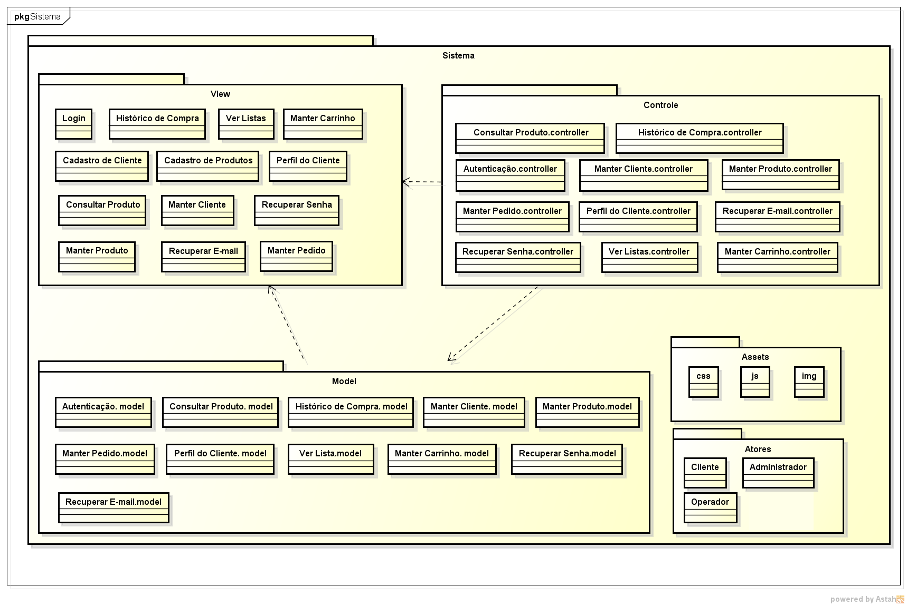

**Figura 2 –** Diagrama de Pacotes

**View**

|  |  |  |
| --- | --- | --- |
| DPV001-Manter Pedido | Irá salvar os pedidos dos clientes em uma tabela. | DPV003, DPV004, DPV006, DPV007. |
| DPV002-Consulta Produto | Lista de todos produtos disponíveis para pedidos. | DPV006. |
| DPV003-Manter Cliente | Alteração e visualização dos dados dos clientes. | DPV007. |
| DPV004-Manter Carrinho | Remove ou adiciona um produto na lista de compra. | DPV006, DPV007. |
| DPV005-Ver Lista | Irá exibir a lista de compras que já foi utilizada | DPV001, DPV004, DPV006, DPV007. |
| DPV006-Manter Produto | Alteração e visualização dos produtos dos clientes. |  |
| DPV007-Cadastrar Cliente | Irá salvar os dados dos clientes. |  |

**Tabela 1 –** Tabela com classes da view

**Model**

|  |  |  |
| --- | --- | --- |
| DPM001-Manter Pedido.Model | Irá pesquisar os pedidos realizados pelos clientes no banco de dados do sistema e retornará um resultado positivo ou negativo. | DPM003, DPM004, DPM006, DPM007. |
| DPM002-Consultar Produto.Model | Consultar os produtos que os clientes desejam realizar o pedido. | DPM006. |
| DPM003-Manter Cliente.Model | Irá pesquisar as informações do cliente no banco de dados do sistema para retornar um resultado positivo ou negativo. | DPM007. |
| DPM004-Manter Carrinho.Model | Irá pesquisar as informações do carrinho de compras no banco de dados do sistema para retornar um resultado positivo ou negativo. | DPM006, DPM007. |
| DPM005-Ver Lista.Model | Irá pesquisar no banco de dados do sistema as informações da lista de compras dos clientes para retornar um resultado positivo ou negativo. | DPM001, DPM004, DPM006, DPM007. |
| DPM006-Manter Produto.Model | Irá pesquisar no banco de dados do sistema os produtos disponíveis para pedidos e retornará um resultado positivo ou negativo. |  |
| DPM007-Cadastrar Cliente.Model | Irá salvar os dados dos clientes no banco de dados. |  |

**Tabela 2 –** Tabela com classes do Model

**Controller**

|  |  |  |
| --- | --- | --- |
| DPC001-Manter Pedido.Controller | Gerencia os pedidos dos clientes. | DPC003, DPC004, DPC006, DPC007. |
| DPC002-Consultar Produto.Controller | Gerencia as consultas dos produtos | DPC006. |
| DPC003-Manter Cliente.Controller | Gerencia os dados dos clientes. | DPC007. |
| DPC004-Manter Carrinho.Controller | Gerencia o carrinho de compras | DPC006, DPC007. |
| DPC005-Ver Lista.Controller | Gerencia a lista de produtos dos clientes. | DPC001, DPC004, DPC006, DPC007. |
| DPC006-Manter Produto.Controller | Gerencia os produtos. |  |
| DPC007-Cadastrar Cliente.Controller | Gerencia os cadastros dos clientes. |  |

**Tabela 3 –** Tabela com classes do Controller

1. **VISÃO DE PROCESSOS**

A Figura 3, mostra uma descrição de diversos tipos de objetos no sistema e o relacionamento entre eles.

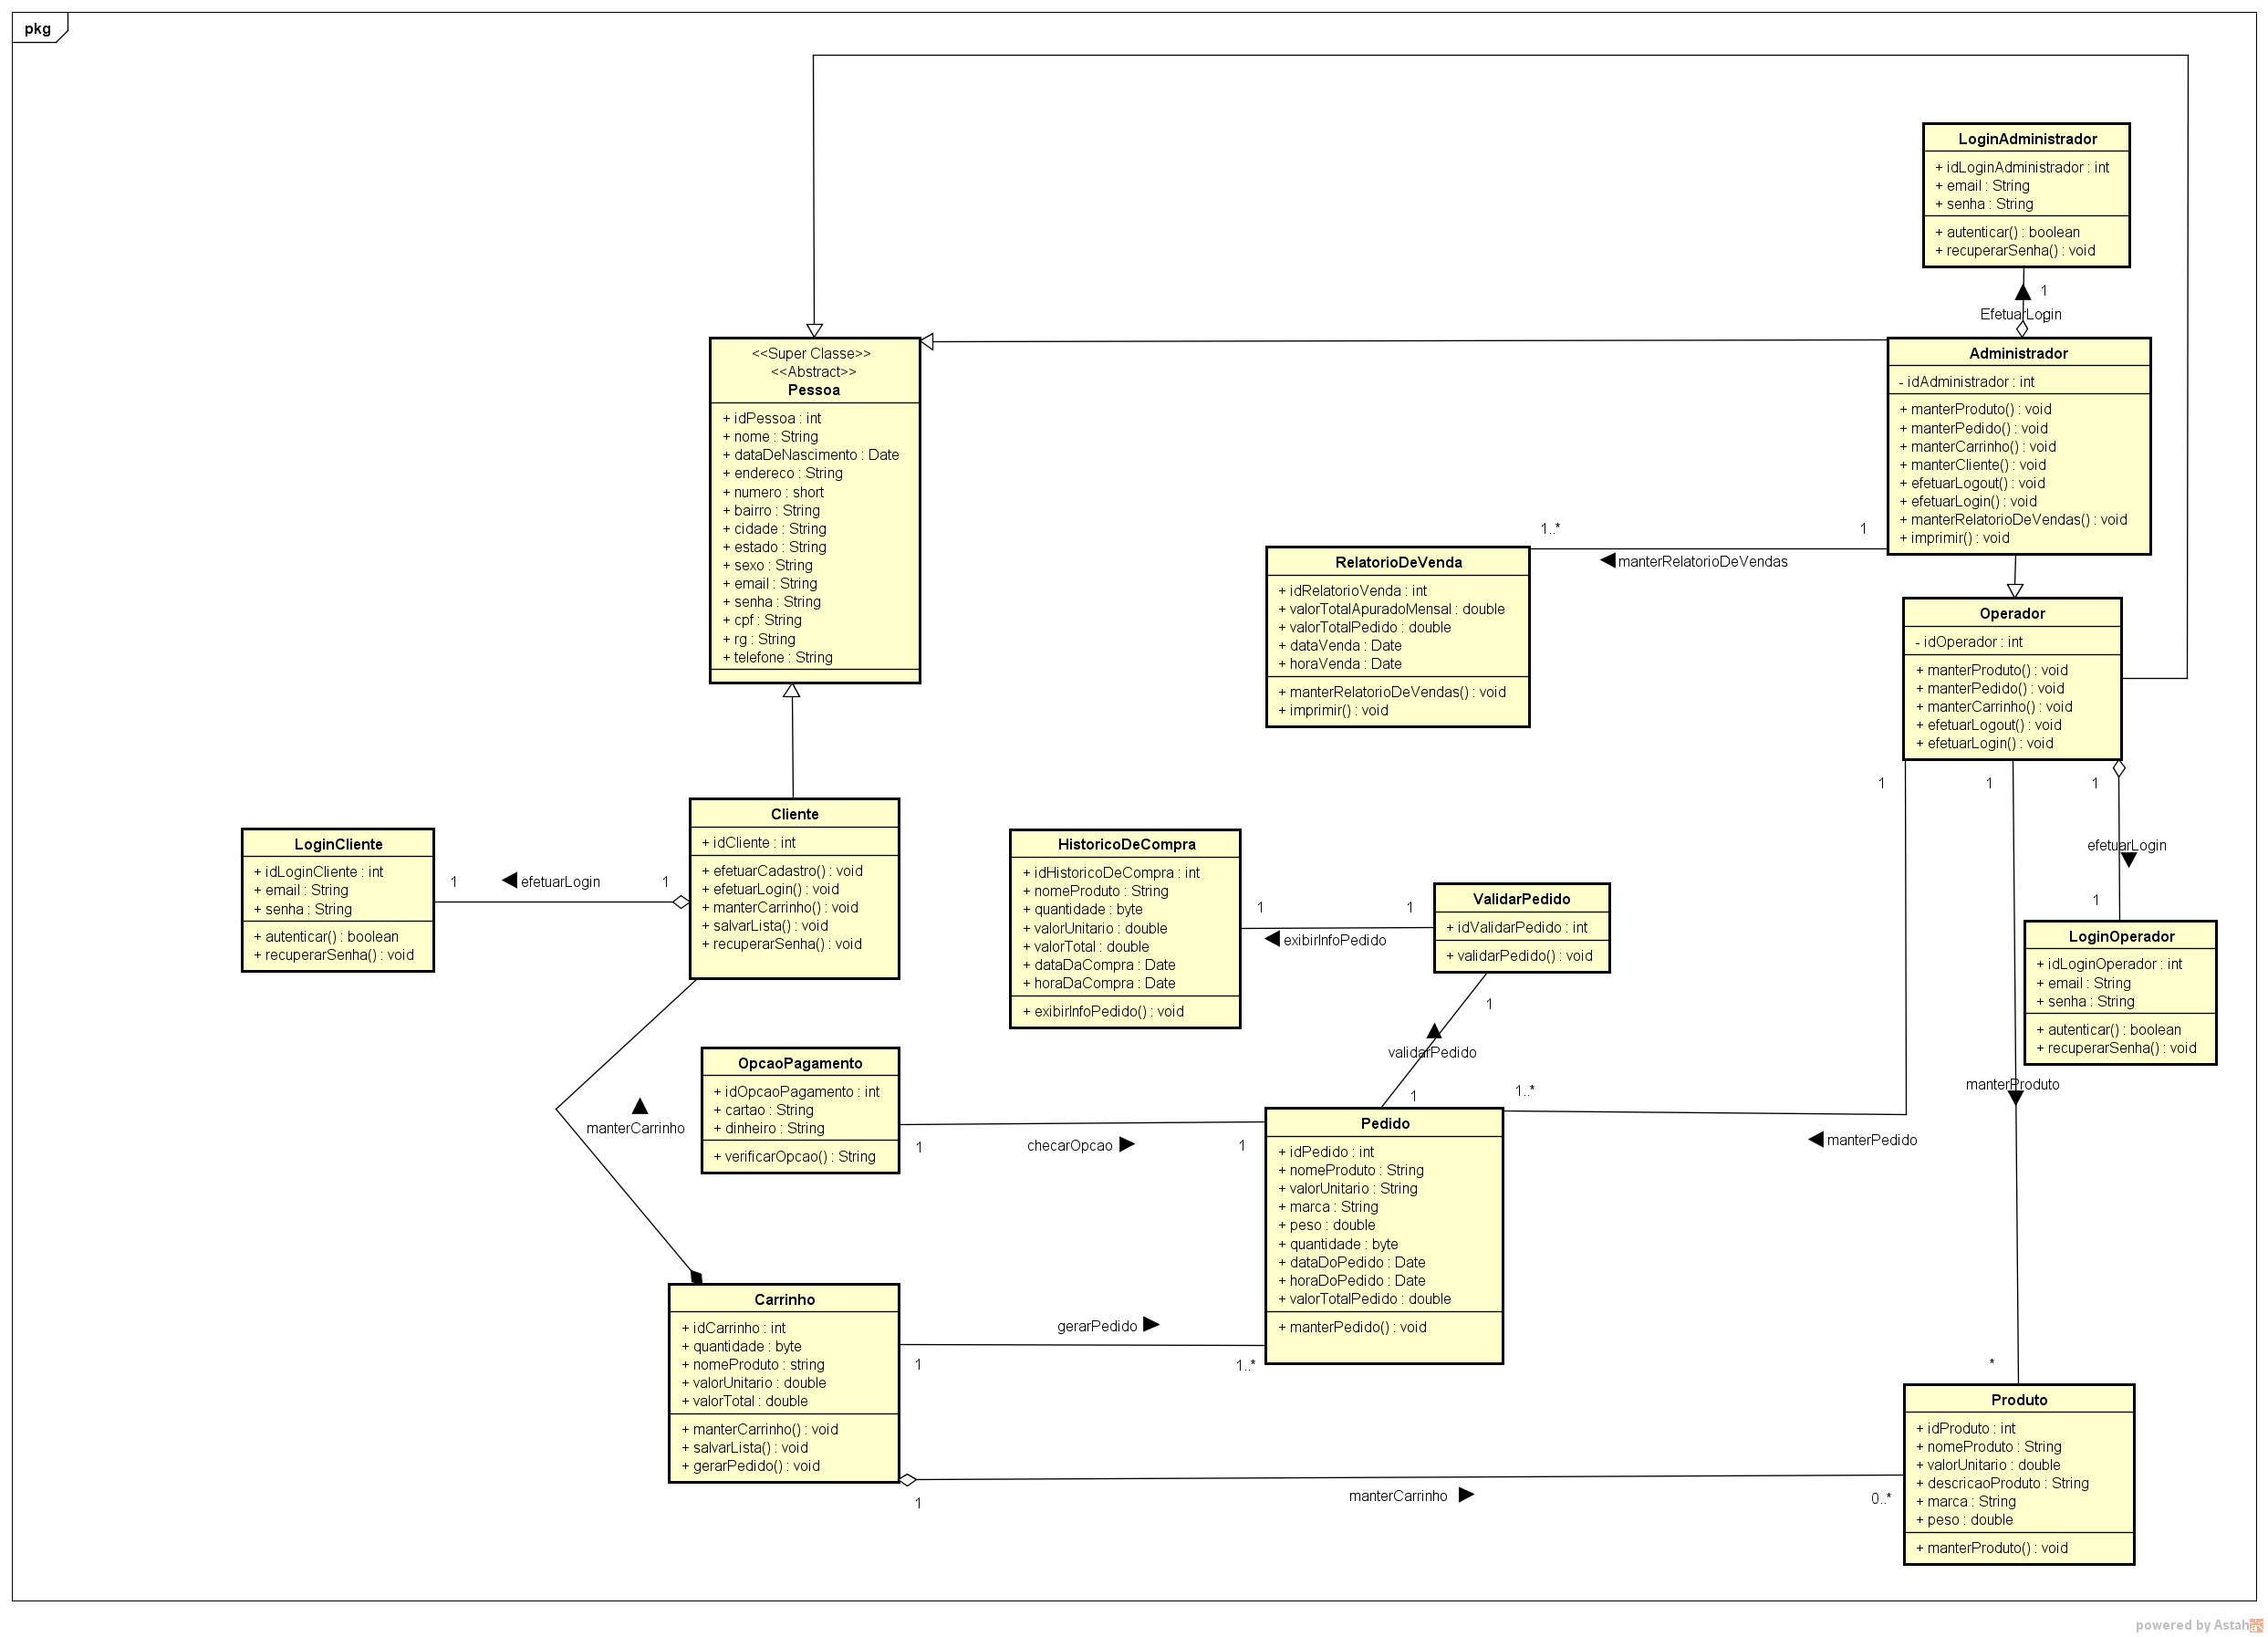

**Figura 3 –** Visão de Processos

1. **VISÃO DE IMPLANTAÇÃO**

A Figura 4, descreve hardwares de rede física que serão necessários para a implantação do sistema e sua adequada funcionalidade.

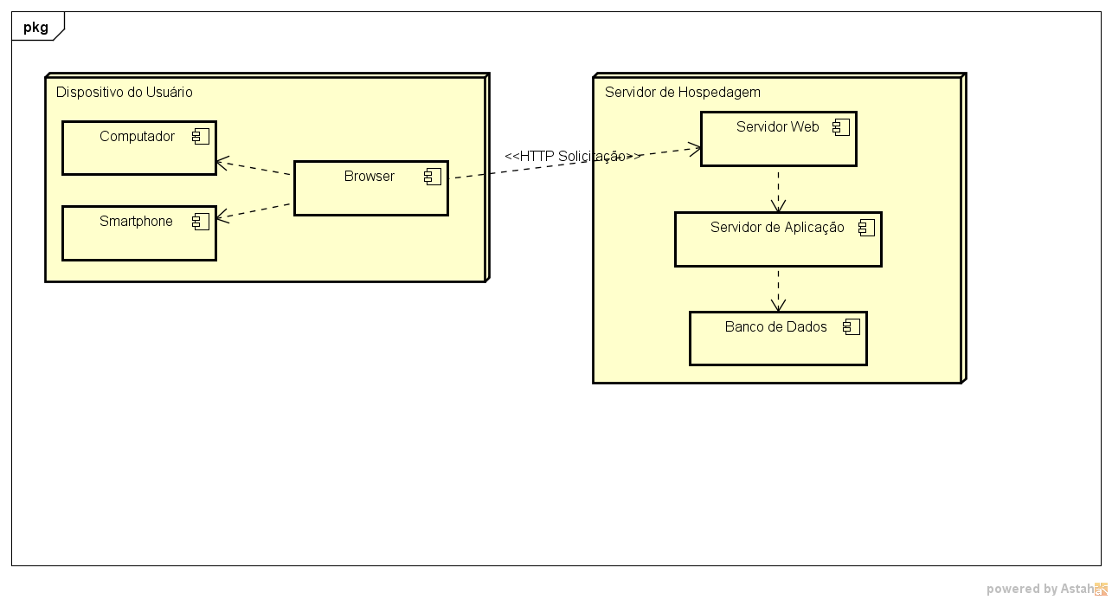

**Figura 4 –** Visão de Implantação

1. **VISÃO DA IMPLEMENTAÇÃO**

A Figura 5, ilustra a divisão do software em camadas.

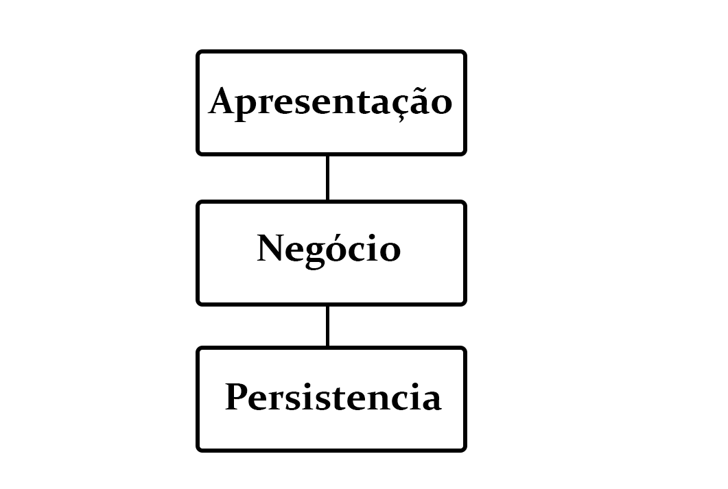

**Figura 5 –** Visão de Implementação

* A **camada de apresentação** é a camada que trata a parte de interface gráfica, ou seja, é a parte do sistema a qual o usuário interage e se comunica com o mesmo.

* A **camada de negócio** é responsável pela lógica de negócios do sistema, ou seja, é a camada que contém a lógica de como o sistema deve funcionar.

* A **camada de persistência** é a camada responsável por salvar o estado atual do sistema e inseri-lo em uma base de dados.

1. **VISÃO DE DADOS**

A Figura 6, ilustra a representação gráfica de como as informações serão armazenadas no banco de dados.

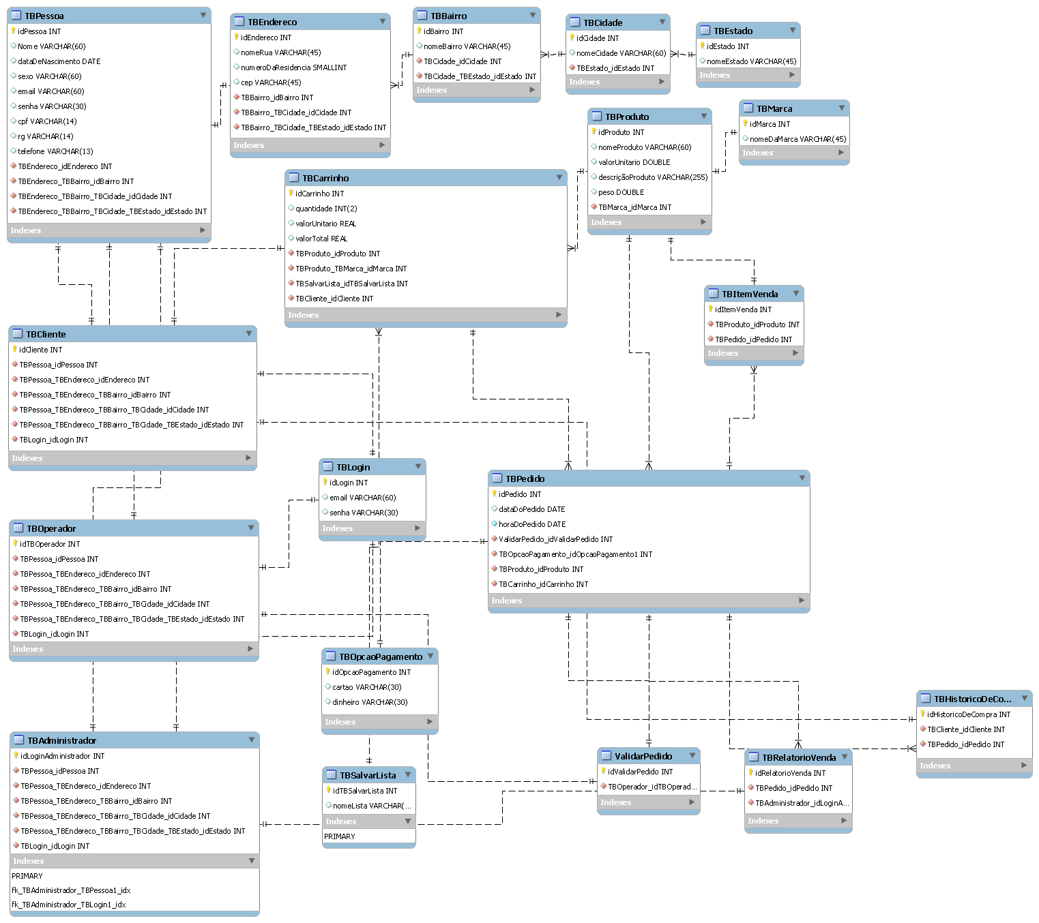

**Figura 6 –** Diagrama de Entidade e Relacionamento (DER).

1. **TAMANHO E DESEMPENHO**

O sistema de E-commerce Quick será alocado em um servidor web, sendo assim o usuário necessitará apenas de um dispositivo com acesso à internet e um browser, ou seja, não será necessário um dispositivo robusto para que o sistema seja acessado.

O sistema deverá atender uma média de 500 usuários acessando simultaneamente podendo atingir números maiores em horários de pico, sendo assim será necessário um servidor que suporte entre 500 e 1000 usuários simultâneos, com um tempo de resposta de até 5 segundos para cada ação solicitada ao sistema.

1. **QUALIDADE**

Qualidade é algo que não pode faltar em um sistema ele deve atender a todas as necessidades na qual ele foi desenvolvido. O padrão MVC foi a solução mais satisfatória para atender a qualidade esperada do sistema. O sistema será uma plataforma Web desenvolvido nas linguagens: PHP, HTML e CSS visando uma interface que seja interativa e de fácil usabilidade, fácil manutenção graças ao padrão MVC.

**PLANO DE TESTE DE SOFTWARE**

**AMAS**



Quick

Juazeiro - Ceará

Maio – 2018

**HISTÓRICO DE REVISÃO**

|  |  |  |  |
| --- | --- | --- | --- |
| **DATA** | **VERSÃO** | **DESCRIÇÃO** | **AUTOR** |
| 25/04/2018 | 0.1 | Item Resumo das Inclusões dos Testes | Wállison Sousa |
| 25/04/2018 | 0.2 | Itens-Alvo dos Testes | Adler Sousa, Antonio Moisés |
| 02/05/2018 | 0.3 | Item Técnicas e Tipos de Teste: Teste de Integridade de Dados e Banco de Dados, Teste de Função, Teste de Volume, Teste de Configuração. | Wállison Sousa |
| 09/05/2018 | 0.4 | Técnicas e Tipos de Teste, Teste da Interface do usuário, Teste de Carga, Teste de Stress, teste de segurança e controle de acesso. | Adler Sousa |
| 09/05/2018 | 0.5 | Feito os Itens Necessidades Ambientais e Elementos de Softwares Básicos do Ambiente de Teste. | Afonso João |
| 11/05/2018 | 0.6 | Feito o item hardware básico do sistema | Shayron Manssel |
| 11/05/18 | 0.7 | Feito o item configurações do ambiente de teste | Afonso João |
|  |  |  |  |
|  |  |  |  |
|  |  |  |  |
|  |  |  |  |
|  |  |  |  |
|  |  |  |  |
|  |  |  |  |
|  |  |  |  |
|  |  |  |  |
|  |  |  |  |
|  |  |  |  |

Sumário

1 ITENS-ALVO DOS TESTES 5

2 RESUMO DOS TESTES PLANEJADOS 5

2.1 RESUMO DAS INCLUSÕES DOS TESTES 5

3 ABORDAGEM DOS TESTES 6

3.1 TÉCNICAS E TIPOS DE TESTE 6

3.1.1 TESTE DE INTEGRIDADE DE DADOS E DE BANCO DE DADOS 6

3.1.2 Teste de Função 6

3.1.3 Teste da Interface do Usuário (UI) 7

3.1.4 Determinação do Perfil de Desempenho 7

3.1.5 Teste de Carga 8

3.1.6 Teste de Stress 8

3.1.7 Teste de Volume 9

3.1.8 Teste de Segurança e de Controle de Acesso 9

3.1.9 Teste de Configuração 9

4 NECESSIDADES AMBIENTAIS 10

4.1 HARDWARE BÁSICO DO SISTEMA 10

4.2 ELEMENTOS DE SOFTWARE BÁSICOS DO AMBIENTE DE TESTE 11

4.3 CONFIGURAÇÕES DO AMBIENTE DE TESTE 11

Lista de Tabelas

Tabela 1 – Itens alvo de testes............................................................................................................05

Tabela 2 – Teste de integridade de dados e de banco de dados..........................................................06

Tabela 3 – Teste de Função................................................................................................................06

Tabela 4 – Teste da Interface do Usuário (UI) ....................................................................................7

Tabela 5 – Determinação do Perfil de Desempenho............................................................................7

Tabela 6 – Teste de Carga....................................................................................................................8

Tabela 7 – Teste de Stress....................................................................................................................8

Tabela 8 – Teste de Volume.................................................................................................................9

Tabela 9 – Teste de Segurança e de Controle de Acesso.....................................................................9

Tabela 10 – Teste de Configuração......................................................................................................9

Tabela 11 – Recursos do Sistema.......................................................................................................10

Tabela 12 – Elementos de Software...................................................................................................11

Tabela 13 – Configurações de Ambiente...........................................................................................11

1. **ITENS-ALVO DOS TESTES**

|  |  |  |  |
| --- | --- | --- | --- |
| **DISPOSITIVO** | **COMPONENTES DESENVOLVIDOS** | **COMPONENTES DE TERCEIROS** | **NAVEGADORES** |
| Computadores | Módulo de Cadastrar usuário | Banco de dados MySQL | Chrome |
| Smartphones | Módulo de Emitir Relatório |  | Mozilla Firefox |
| Notebooks | Módulo de Exibir Histórico de Compras |  | Opera |
|  | Módulo de Consultar Produto |  | Microsoft Edge |
|  | Módulo de Logar Usuário |  |  |
|  | Módulo de Efetuar Logout |  |  |
|  | Módulo de Manter Pedido |  |  |
|  | Módulo de Salvar Lista |  |  |
|  | Módulo de Autenticar |  |  |
|  | Módulo de Manter Produto |  |  |
|  | Módulo de Manter Carrinho |  |  |
|  | Módulo de Inserir Informação do Pedido |  |  |

**Tabela 1** – Itens-alvo dos testes.

1. **RESUMO DOS TESTES PLANEJADOS**

Esta seção apresenta um breve resumo dos testes que deverão ser executados.

* 1. **RESUMO DAS INCLUSÕES DOS TESTES**

**2.1.1 Testes de Funcionalidade:** Irá Testar as funcionalidades, requerimentos, regras de negócio presentes na documentação. Validar as funcionalidades presentes na documentação.

**2.1.2 Testes de Performance:** Verificar se o tempo de resposta é o desejado para o momento de utilização da aplicação.

**2.1.3 Teste de Carga:** Irá Verificar o comportamento da aplicação com a utilização de uma quantidade grande de usuários simultâneos.

**2.1.4 Teste de Banco de Dados:** Verifica se a informação gerada pelo cliente esteja sendo armazenadas corretamente no campo designado.

**2.1.5 Teste de Segurança:** Irá Garantir que os dados do usuário sejam acessados somente por ele de maneira segura.

**2.1.6 Teste de Stress:** Testar a aplicação sem situações inesperadas. Testar caminhos, às vezes, antes não previstos no desenvolvimento/documentação.

**Teste de Integridade:** Permite analisar e encontrar erros de interface e erros entre as dependências dos componentes do software.

1. **ABORDAGEM DOS TESTES**

Esta seção apresenta as estratégias que serão utilizadas para criar e implementar os testes necessários.0

* 1. **TÉCNICAS E TIPOS DE TESTE**
     1. **TESTE DE INTEGRIDADE DE DADOS E DE BANCO DE DADOS**

Abaixo será informado as técnicas e ferramentas que serão utilizadas para a execução do teste de integridade de dados e de banco de dados.

|  |  |
| --- | --- |
| **Objetivo da Técnica:** | Garantir que os procedimentos e métodos de acesso ao Banco de Dados funcionem corretamente e sem corrupção de dados. Tal como, esteja de acordo com os princípios. |
| **Técnica:** | * O resultado esperado ocorrerá quando forem feitas buscas de informações dos usuários no banco, para observar se as respostas do banco estão atendendo as requisições. * Verificar se ao adicionar dados inválidos, a mensagem de erro foi retornada ao usuário de forma esperada pelos desenvolvedores; * Verificar se todos os eventos do banco de dados ocorrem da forma esperada; |
| **Estratégias:** | Por meio da aplicação feitas por ferramentas para banco de dados não relacional gerenciando o banco de dados para busca, inserção, remoção e alteração de dados com o intuito de notar se o comportamento do banco está satisfatório. |
| **Ferramentas Necessárias:** | * MySQL * Apache JMeter |
| **Critérios de Êxito:** | Todos os métodos e processos de acesso à base de dados funcionam da maneira esperada e os dados foram mantidos com consistência. |
| **Considerações Especiais:** | * Os testes poderão exigir drivers ou um ambiente de desenvolvimento para inserir ou modificar dados diretamente no banco de dados. * Os processos deverão ser feitos manualmente. |

**Tabela 2** – Teste Integridade.

* + 1. **Teste de Função**

Abaixo será informado as técnicas e ferramentas que serão utilizadas para a execução do teste de função.

|  |  |
| --- | --- |
| **Objetivo da Técnica:** | Garantir que cada caso de uso tenha o seu bom funcionamento de acordo com os documentos. |
| **Técnica:** | * Executar cada caso de uso e percorrer os seus dados, tanto dados válidos (que irá garantir que os resultados esperados sejam obtidos pelo sistema), como também dados inválidos (que irá garantir que as mensagens de erros sejam retornadas para o usuário). |
| **Estratégias:** | As funcionalidades do sistema serão testadas de acordo com seus casos de uso, a fim de validar cada função de acordo com o modelo proposto do sistema. |
| **Ferramentas Necessárias:** | * Apache Jmeter * Generate Data * TestLink |
| **Critérios de Êxito:** | * Todas as funcionalidades esperadas estejam de acordo com os casos de uso propostos no documento. |
| **Considerações Especiais:** | O sistema será feito de acordo com os casos de uso sem nenhuma falha, de acordo com o que foi proposto no documento de casos de uso. |

**Tabela 3** – Teste Função.

* + 1. **Teste da Interface do Usuário (UI)**

Abaixo será informado as técnicas e ferramentas que serão utilizadas para a execução do teste da interface do usuário.

|  |  |
| --- | --- |
| **Objetivo da Técnica:** | Ver tudo o que o cliente tem acesso e como ele vai se comportar ao utiliza-lo se vai estar de forma simples ou ele vai ter dificuldade de entender em alguma parte como recuperação de conta e lista de pedido. |
| **Técnica:** | A criação do login, senha e recuperação de contra, acesso às páginas como a navegação entre elas ver o que eles têm acesso e não tem estão de acordo com o planejado.  Ver se todo a opções vai para onde deveria levar, e o suporte ao cliente.  Página de pesquisa de produtos simples  Verificamos todos os passos da compra. |
| **Estratégias:** | Através de programa ver se a interface terá vulnerabilidade no sistema que facilitará usuários maliciosos nos ataques ou burlar alguma parte do sistema. |
| **Ferramentas Necessárias:** | A técnica exige as seguintes ferramentas:   * safe3 scanner * SQL server |
| **Critérios de Êxito:** | A técnica suporta o teste de:   * Diretórios corretos. * Navegação simples. |
| **Considerações Especiais:** | Não acha produto procurado, ter dificuldade de achar o que procura nas opções. |

**Tabela 4** – Teste Teste da Interface do Usuário.

* + 1. **Determinação do Perfil de Desempenho**

Abaixo será informado as técnicas e ferramentas que serão utilizadas para a execução do teste de determinação do perfil de desempenho.

|  |  |
| --- | --- |
| **Objetivo da Técnica:** | Experimentar a funcionalidade do objetivo do teste, incluindo a navegação, a entrada, o processamento e a recuperação de dados a fim de observar e registrar o comportamento-alvo. |
| **Técnica:** | Através do teste local disponibilizando o acesso ao protótipo do site será realizado o teste de tempo de resposta esperado no máximo de 3 segundos tirando a validação de compra. |
| **Estratégias:** | Observa o passo a passo da compra o sistema se comporta e nas pesquisas dos produtos assim como o cadastro do cliente e troca de informações do seu perfil. |
| **Ferramentas Necessárias:** | A técnica exige as seguintes ferramentas:   * Ferramenta de Automação de Scripts de Teste * Restaurador e reprodutor de imagem da configuração básica * Ferramentas de backup e de recuperação * Ferramentas de monitoramento de instalação (registro, disco rígido, CPU, memória, etc.) * Ferramentas de geração de dados] |
| **Critérios de Êxito:** | A técnica suporta o teste de:   * Todos os principais cenários de caso de uso * Todos os principais recursos |
| **Considerações Especiais:** |  |

**Tabela 5** – Teste.

* + 1. **Teste de Carga**

Abaixo será informado as técnicas e ferramentas que serão utilizadas para a execução do teste de carga.

|  |  |
| --- | --- |
| **Objetivo da Técnica:** | Ver a quantidade de pessoas que o site suporta ao mesmo tempo. |
| **Técnica:** | Através dos programas ver a capacidade de pessoas que o site irá suportar ao mesmo tempo se está na margem aceitável de quantidade de pessoas. |
| **Estratégias:** | O teste será feito de observando a capacidade de 50, 100, 250, 400, 800, 1500, 2500, 5000, 10000 e 20000 pessoas ou mais se atingir a primeira meta. |
| **Ferramentas Necessárias:** | A técnica exige as seguintes ferramentas:   * Jmeter * Webload * SQL server * GenerateData |
| **Critérios de Êxito:** | A técnica suporta o teste de:   * Se a meta chegar aos menos 10000 pessoas online será importante para que tenha uma boa capacidade para que o site suporte uma ideia mínima de pessoas online olhando produtos. |
| **Considerações Especiais:** | Ataque de um hacker para derrubar o site. |

**Tabela 6** – Teste.

* + 1. **Teste de Stress**

Abaixo será informado as técnicas e ferramentas que serão utilizadas para a execução do teste de stress.

|  |  |
| --- | --- |
| **Objetivo da Técnica:** | Testa a quantidade de pedidos feitos ao site e de pessoas ao mesmo tempo. |
| **Técnica:** | Realizar vários pedidos do mesmo produto e outro nos pedidos feitos pelos usuários tendo uma média de 10 a 30 pedidos dos clientes tendo como incomum entre ele um exemplo como arroz e outros aleatórios. |
| **Estratégias:** | Com os recursos do pedido ver se todos as informações estão chegando corretamente e se está alertando quando não houver mais no estoque o produto.  Avaliar como um usuário está utilizando com internet centra em uma hora de grande pico de usuários online. |
| **Ferramentas Necessárias:** | A técnica exige as seguintes ferramentas:   * Jmeter * SQL Server * Webload * safe3 scanner * GenerateData |
| **Critérios de Êxito:** | A técnica suporta o teste de:   * Não acontecer erros nos pedidos. * Quando o produto não estiver mais disponível o sistema avise o cliente e não termine a compra. |
| **Considerações Especiais:** | O sistema não finalizar as compras se não tiver mais itens no estoque ou produtos enviados não corresponda a eles. |

**Tabela 7** – Teste.

* + 1. **Teste de Volume**

Abaixo será informado as técnicas e ferramentas que serão utilizadas para a execução do teste de volume.

|  |  |
| --- | --- |
| **Objetivo da Técnica:** | Analisar a entrada de uma grande quantidade de dados de acordo com o tamanho do banco de dados do sistema, sempre observando quanto o sistema suporta de entrada de carga. |
| **Técnica:** | Analisar o sistema para saber o tamanho do banco, assim dando início a estratégia de carga no sistema, observando o tamanho suportado pelo mesmo.  Ter um número bom de usuários fazendo o acesso simultâneo ao sistema. |
| **Estratégias:** | Assim que for percebido quanto o banco irá suportar, será iniciado um acesso simultâneo de vários usuários em um tempo determinado, fazendo com que o sistema trabalhe mais do que aguentaria. |
| **Ferramentas Necessárias:** | * GenerateData * Apache Jmeter |
| **Critérios de Êxito:** | * O sistema suportou muito bem a quantidade de acessos. |
| **Considerações Especiais:** | É necessário que o usuário que irá testar tenha um tempo exclusivo para realizar a ação. |

**Tabela 8** – Teste.

* + 1. **Teste de Segurança e de Controle de Acesso**

Abaixo será informado as técnicas e ferramentas que serão utilizadas para a execução do teste de segurança e de controle de acesso.

|  |  |
| --- | --- |
| **Objetivo da Técnica:** | Avaliar se as restrições dos usuários estão todas certas, testa a área de configuração da conta do usuário. Também observar o que o cliente sem cadastro pode fazer. |
| **Técnica:** | Ver o que um usuário sem registro pode acessar e como ele(a) pode fazer sem o cadastro assim como o usuário com cadastro pode fazer a mais que o sem cadastro.  E a área de configurar perfil ficaria em certas partes disponível de alterar ou não. |
| **Estratégias:** | Ver o que um usuário sem registro pode acessar e como ele(a) pode fazer sem o cadastro assim como o usuário com cadastro pode fazer a mais que o sem cadastro.  E a área de configurar perfil ficaria em certas partes disponível de alterar ou não. |
| **Ferramentas Necessárias:** | A técnica exige as seguintes ferramentas:   * GenerateData * SQL Server * safe3 scanner |
| **Critérios de Êxito:** | A técnica suporta o teste de:   * Não encontra bugs relacionados principalmente ao usuário sem cadastro. * As restrições do usuário estarem válidas. |
| **Considerações Especiais:** |  |

**Tabela 9** – Teste.

* + 1. **Teste de Configuração**

Abaixo será informado as técnicas e ferramentas que serão utilizadas para a execução do teste de configuração.

|  |  |
| --- | --- |
| **Objetivo da Técnica:** | Será necessário um dos Browsers seguintes para o acesso ao sistema (Mozilla Firefox, Google Chrome, Opera), diante disso a abordagem será necessária para observar como o sistema está interagindo com os componentes. |
| **Técnica:** | Execução do sistema em computadores distintos.  Execução sos sistema em sistemas de Windows distintos. |
| **Estratégias:** | Será realizado teste com os aparelhos distintos que serão utilizados e como eles irão se comportar diante do sistema. |
| **Ferramentas Necessárias:** | A técnica exige as seguintes ferramentas:   * Browser Desktop (Mozilla Firefox) * Windows 10 * Browser Desktop (Google Chrome) * Browser Desktop (Opera) * NetBeans * TestLink * SQL Server |
| **Critérios de Êxito:** | A técnica suporta o teste de:   * O Desktop teve um bom desempenho em relação ao sistema. |
| **Considerações Especiais:** | Ao ser realizado esta operação notou-se que o sistema consome uma pouca exigência de dados, podendo assim ser acessado simultaneamente com outros aplicativos e sistema. |

**Tabela 10** – Teste.

1. **NECESSIDADES AMBIENTAIS**

Abaixo estão listados os hardware e software que serão necessários para que todos os testes do sistema sejam executados.

* 1. **HARDWARE BÁSICO DO SISTEMA**

Os conjuntos de tabelas a seguir apresentam os recursos do sistema necessários ao esforço de teste descrito neste Plano de Teste.

|  |  |  |
| --- | --- | --- |
| **RECURSOS DO SISTEMA** | | |
| **DISPOSITIVO** | **QUANTIDADE** | **NOME E TIPO** |
| Servidor de Banco de Dados  —Rede ou Sub-rede  —Nome do Servidor  Nome do Banco de Dados |  |  |
| PCs de Teste Cliente  Inclua requisitos de configuração especiais | Safari 11  Mozilla Firefox 52.0.2  Internet Explorer 11 |  |
| Repositório de Teste  —Rede ou Sub-rede  —Nome do Servidor |  |  |
| PCs de Desenvolvimento de Teste | 2 notebooks | 500GB de HD, 8GB de ram e um processador i5 ou superior. |

**Tabela 11** – Recursos do Sistema.

* 1. **ELEMENTOS DE SOFTWARE BÁSICOS DO AMBIENTE DE TESTE**

São necessários os seguintes elementos de software básicos no ambiente de teste deste Plano de Teste.

|  |  |  |
| --- | --- | --- |
| **ELEMENTO DE SOFTWARE** | **VERSÃO** | **TIPO E OUTRAS OBSERVAÇÕES** |
| Windows 10 Pro | 1703 | Sistema Operacional |
| Google Chrome | 66.0.3359.139 | Navegador da Internet |
| Mozilla Firefox | 59.0.3 | Navegador da Internet |
| Opera | 52.0.2871.97 | Navegador da Internet |
| PhpMailer | 6.0.5 | Software Cliente de E-Mail |
| GenerateData | 3.2.8 | Software de geração de dados |
| Apache JMeter | 4.0 | Software de teste |
| MySQL | 8.0 | Software de banco de dados |
| TestLink | 1.9 | Ferramenta de gerenciamento de casos de teste |
| safe3 scanner | 7.7 | Sistema de scanner de vulnerabilidade da web |
| Webload | 10.3 | Ferramenta de teste de carga, desempenho e resistência de aplicativos web. |

**Tabela 12** – Elementos de Software.

* 1. **CONFIGURAÇÕES DO AMBIENTE DE TESTE**

Devem ser fornecidas e suportadas as seguintes Configurações de Ambiente de Teste para este projeto.

|  |  |  |
| --- | --- | --- |
| **CONFIGURAÇÃO** | **DESCRIÇÃO** | **IMPLEMENTADA NA CONFIG. FÍSICA** |
| Configuração do usuário comum | Será necessário um browser para acessar o sistema. | Browser Google Chrome, Mozilla Firefox ou Opera. |
| Mínima configuração suportada | Será necessário um sistema operacional de 32 ou 64 bits. | Sistema Operacional |
| Sistema Operacional | Será necessário um sistema operacional Windows, MacOS ou Linux que suporte à instalação de um dos browsers já listados. | Sistema Operacional |
| Instalação de Rede (não cliente) | Será necessário acesso à internet para a execução de alguns testes do sistema, como por exemplo, o de envio de e-mail. |  |

**Tabela 13**– Configurações de Ambiente.